## **COP系统**

参考《资金运营平台COP2.0V201905部署手册.doc》

### 系统部署-天鉴自动化部署

使用此章节进行自动化部署时，是在已经安装好天鉴和相关组件的基础上进行自动化部署，所以请先参考天鉴相关安装文档，安装天鉴2.0的控制台程序以及Redis、RabbitMQ、ZooKeeper、HSIAR、服务治理等组件。(参见安装前准备的第8节“天鉴及相关组件安装”)

#### 首次部署

首次使用天鉴自动化部署，且已经手动部署过旧版本的COP系统，需要手动停止所有COP相关服务，才能使用自动化部署，并且需要保留原有部署文件夹，因为上传的相关文件保留在原有路径。（如原有部署文件夹为/home/tomcat/tomcat，新部署之后的cop-web文件夹为/home/tomcat/tomcat_web，工作流文件夹为/home/tomcat/tomcat_workflow）

**1）COP需要用到的用户创建**

使用root用户执行以下，创建tomcat用户：

useradd tomcat -d /home/tomcat -m;

echo "tomcat" | passwd --stdin tomcat;

其中，tomcat用户用于安装copWeb、O32中间件、工作流以及操作员中心服务。

**2）在天鉴添加服务器**

计算资源管理->服务器->添加，添加tomcat、see两个用户的服务器。（其中， see用户是安装HSIAR的用户，移动审批和操作员中心前台需要此用户的服务器，如果没有移动审批和操作员中心，无需添加此用户的服务器。）

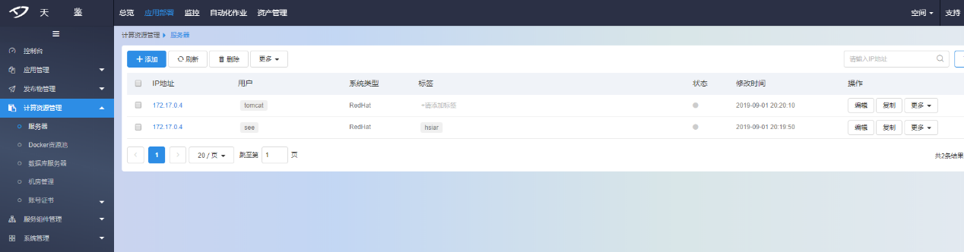

**3）HSIAR路由配置（支持cop-web多节点，高可用）**

假设tomcat_web访问地址为172.17.0.5:8080，tomcat_workflow访问地址为172.17.0.5:8180**（高可用时可以部署多套copweb，假设另一套地址为172.17.0.6:8080）**

注意：**高可用时，文件路径都要设置为共享盘路径，系统配置->参数配置，存档路径下的路径都要设置为共享盘路径。**

1. hsiar.conf 配置如下：

#路由配置

route_item node_name=$auto_discovery;

route_item uri=/cop-web/* node_name=cop-web;

route_item uri=/cop-workflow/* node_name=cop-workflow;

route_item uri=/newtran-update/* node_name=cop-web;

access_control_item $uri=/ $args=$get_forbidden forbidden;

#目标节点配置

upstream cop-web {

server 172.17.0.5:8080 max_fails=1 fail_timeout=60;

server 172.17.0.6:8080 max_fails=1 fail_timeout=60;

}

upstream cop-workflow {

server 172.17.0.5:8180 max_fails=1 fail_timeout=60;

}

1. nginx.conf 中在 http下的server{}内添加location配置：

server {

#- 监听端口

listen 8088;

location /cop-web{

proxy_pass $node_name;

proxy_http_version 1.1;

proxy_set_header Connection "";

}

location /cop-workflow{

proxy_pass $node_name;

proxy_http_version 1.1;

proxy_set_header Connection "";

}

location /newtran-update{

proxy_pass $node_name;

proxy_http_version 1.1;

proxy_set_header Connection "";

}

}

location的添加位置如下：

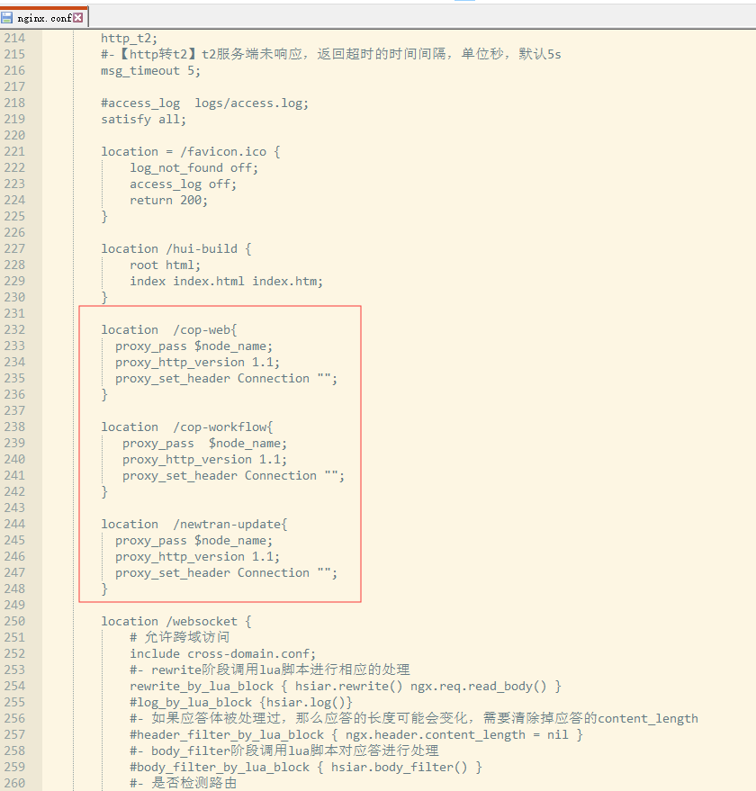

配置完成后，通过HSIAR访问地址为： http://{HSIAR_IP}:{HSIAR_PORT}/cop-web/index.html，其中{HSIAR_IP}为HSIAR的IP地址，{HSIAR_PORT}为HSIAR端口。

**4）检查JDK的版本**

[root@trade ~]# java -version

注意：如果对应的版本在1.8以下，需要升级。升级包ftp路径：

/升级包/COP/jdk-8u181-linux-x64.tar.gz

**5）JDK安装（如果第3步中，jdk版本在1.8及以上，直接跳过本步骤）**

该步骤中，所有的操作都需要用root用户进行操作。

**a）创建java安装路径：**

[root@trade ~]# mkdir /usr/local/java

**b）使用root用户上传jdk安装包到/usr/local/java路径下**

**c）解压jdk-8u162-linux-x64.tar.gz到指定路径**

[root@trade ~]#cd /usr/local/java

[root@trade ~]# tar -zxvf jdk-8u162-linux-x64.tar.gz;

**d）编辑系统环境变量 注意是tomcat用户下**

[tomcat@trade ~]# vi .bash_profile

在文件截位的地方增加下面内容：

export JAVA_HOME=/usr/local/java/jdk1.8.0_162

export CLASSPATH=.:$JAVA_HOME/lib/dt.jar:$JAVA_HOME/lib/tools.jar

export PATH=$JAVA_HOME/bin:$PATH

**e）执行下面命令使环境变量配置生效**

[tomcat@trade ~]#source bash_profile

**f）检查是否安装成功**

[root@trade ~]#java -version

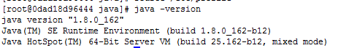

#### COP程序包部署

COP系统使用小包部署，包括cop_app.zip（COP移动审批）、cop_gateway.zip（COP的O32中间件）、cop_hongcun.zip（COP弘存系统中间件）、cop_web.zip（COPWeb程序）、cop_workflow.zip（COP工作流）、操作员中心初次安装包.zip（操作员中心后台微服务包）、操作员中心升级包.zip（操作员中心后台微服务包）、操作员中心前台包.zip（操作员中心前台包），其中，cop相关的包需要通过发布物栈的方式部署，操作员中心相关的包通过发布物的方式部署。

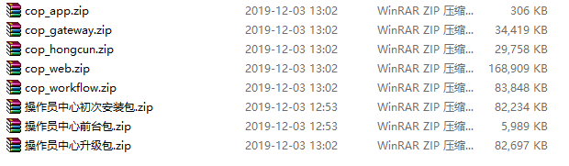

其中，只有cop_web.zip是必须的包，其他的包可以根据现场情况，不需要的无需上传发布物。（使用O32时，cop_gateway.zip是必须的，单独搭建COP时，工作流和操作员中心是必须的，和场外、CC、AM4等其他系统对接时，可以和其他系统共用工作流和操作员中心，无需再单独安装，但需要把COP的脚本打到操作员中心）

**1）添加并上传发布物**

发布物管理->发布物->添加->选择发布物（根据现场情况，上传需要部署的程序包）

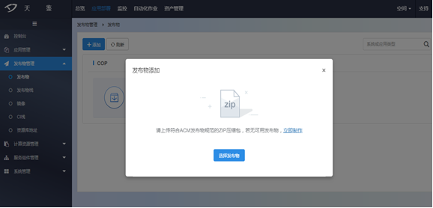

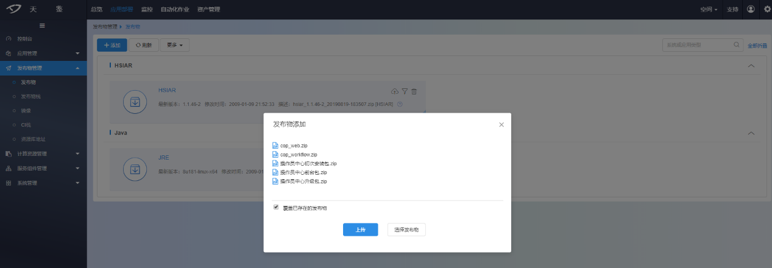

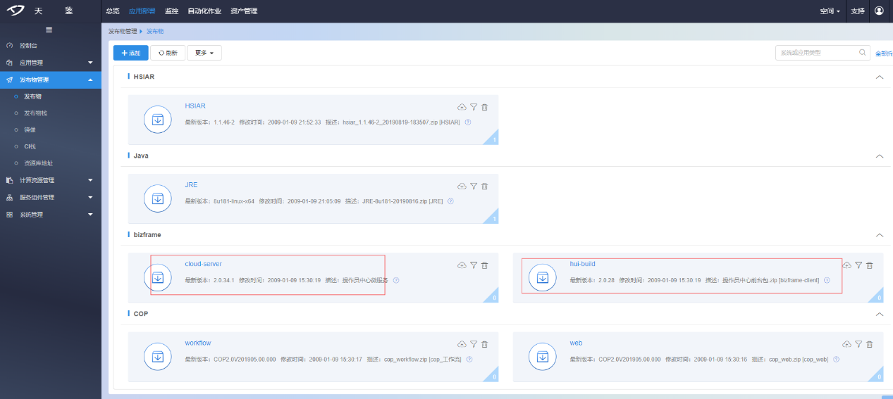

其中，cloud-server为操作员中心后台微服务包，hui-build为操作员中心前台包。

**2）部署操作员中心**

如果单独搭建COP，需要部署操作员中心后台微服务和操作员中心前台，和场外、CC、AM4等其他系统对接时，无需部署。（COP的操作员中心后台微服务包包含首次部署包和升级包，首次部署操作员中心时，需要先部署首次部署包，版本为2.0.28，然后再升级新版本）

**2.1）操作员中心后台微服务包部署**

计算资源管理->数据库服务器->添加

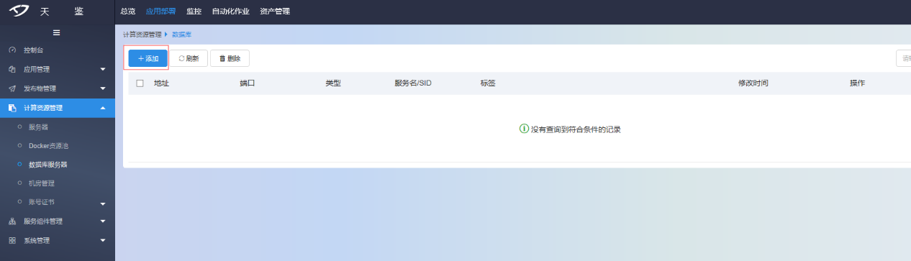

然后，配置操作员中心要连接的数据库

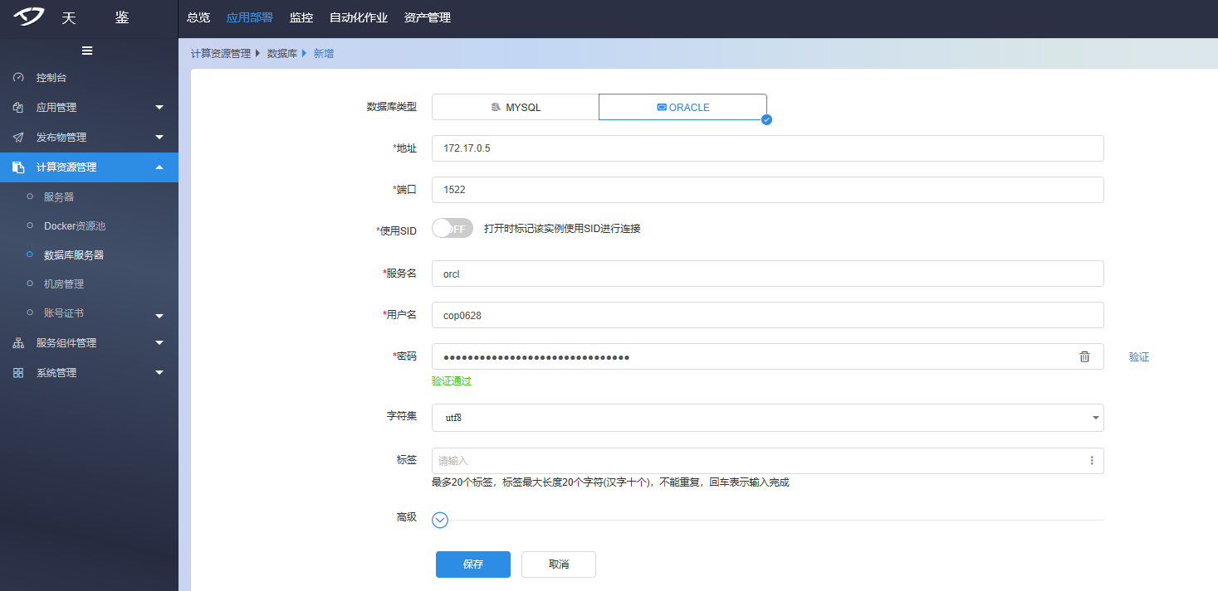

应用管理->应用->添加

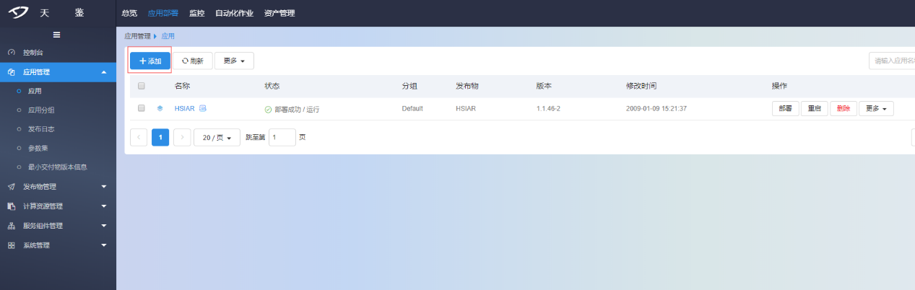

发布物选择bizframe

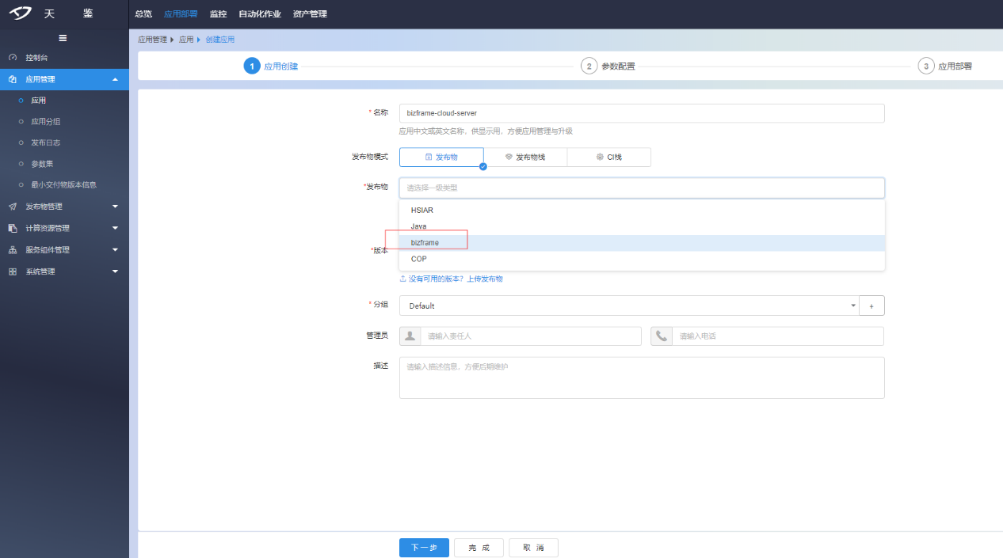

首次部署时，版本选择2.0.28，下一步（非首次部署时，无需部署2.0.28，直接升级最新版即可）

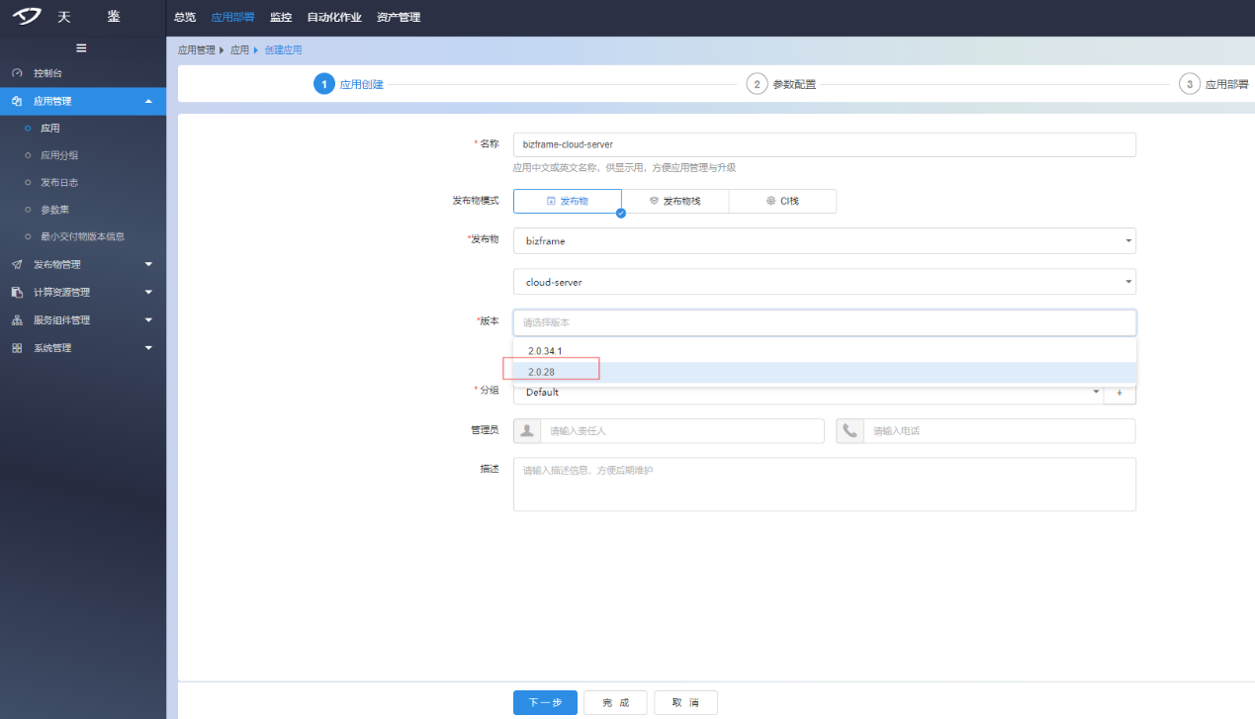

按照现场情况配置发布服务端口（RPC端口）、微服务应用服务端口号以及微服务所属组、微服务应用名、微服务版本（微服务的这三个配置，HSIAR和COP中需要配置一致）

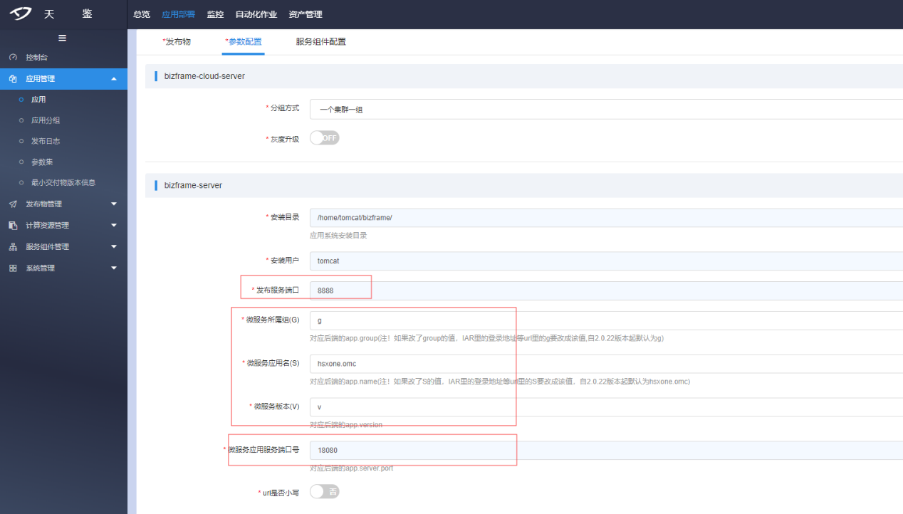

“是否开启消息推送”需要开启，并且正确配置RabbitMQ的信息

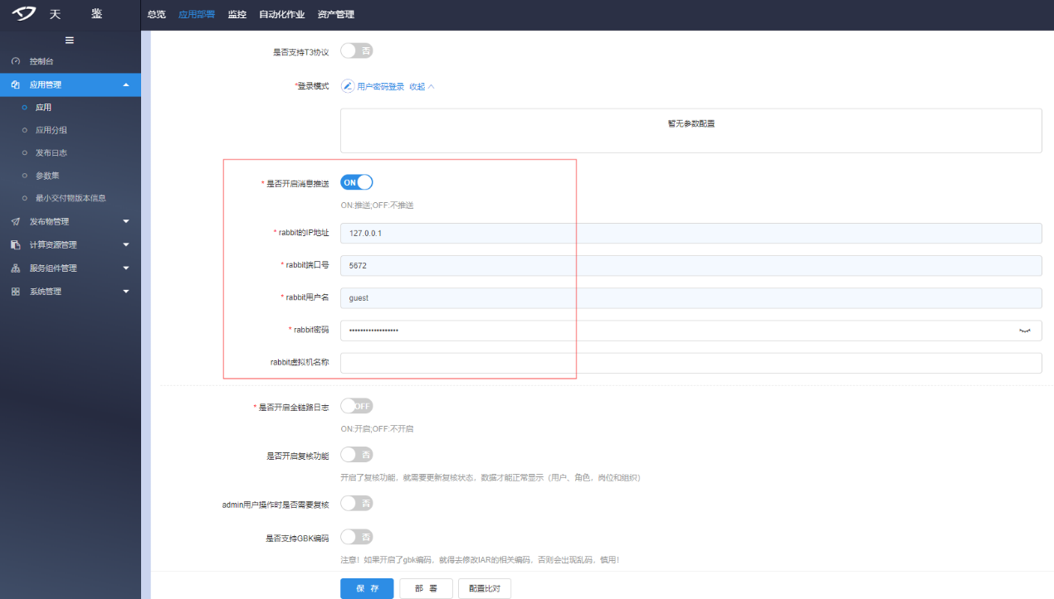

选择数据库服务器

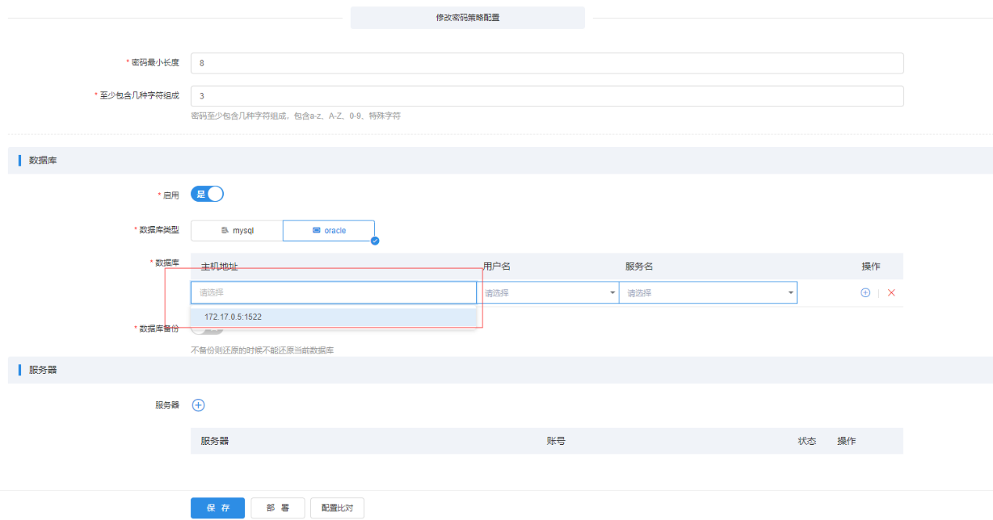

添加要部署到的服务器，并保存

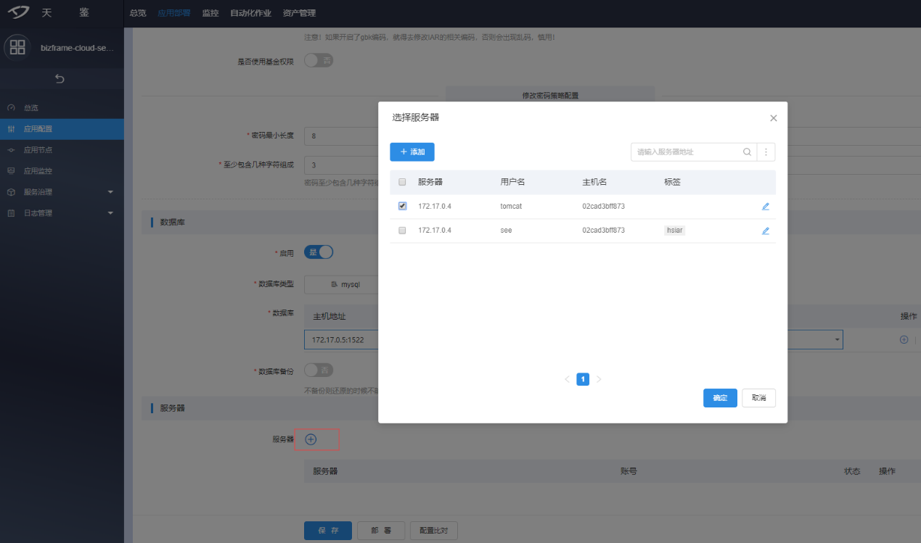

服务组件绑定

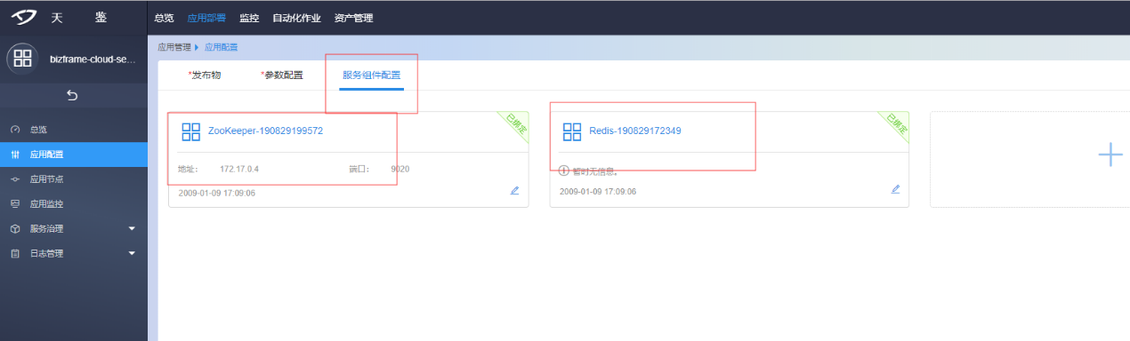

最后点击“部署”，开始部署2.0.28版本操作员中心

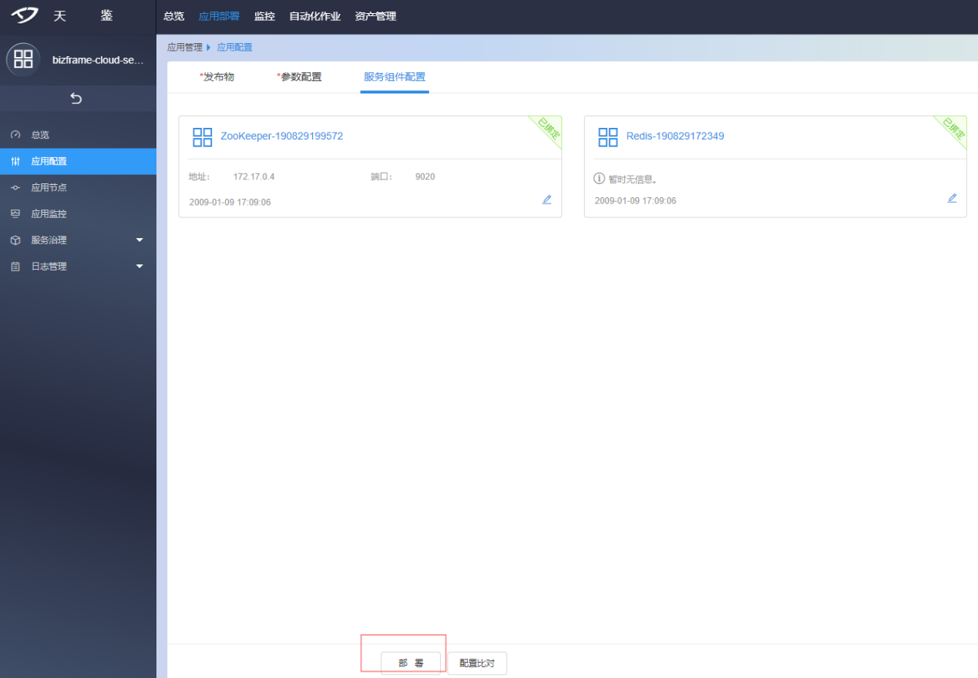

部署2.0.28版本成功之后，再升级新版本

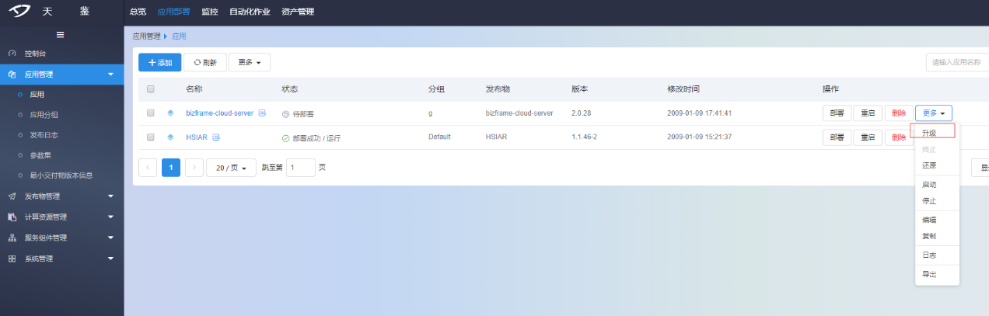

类型选择“全量”，版本使用新版本

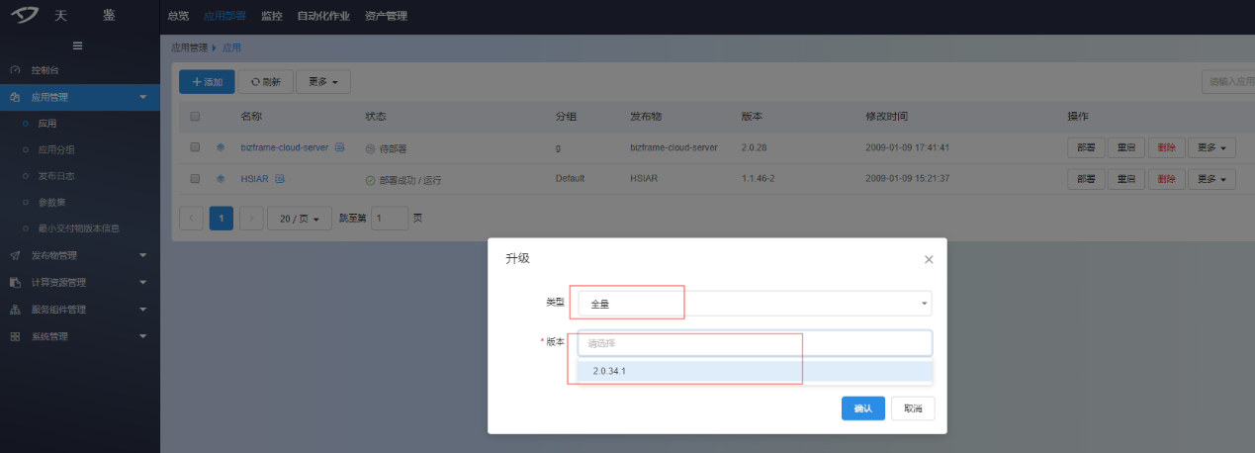

然后，“微服务性能优化”建议修改下“核心处理线程数”和“最大处理线程数”

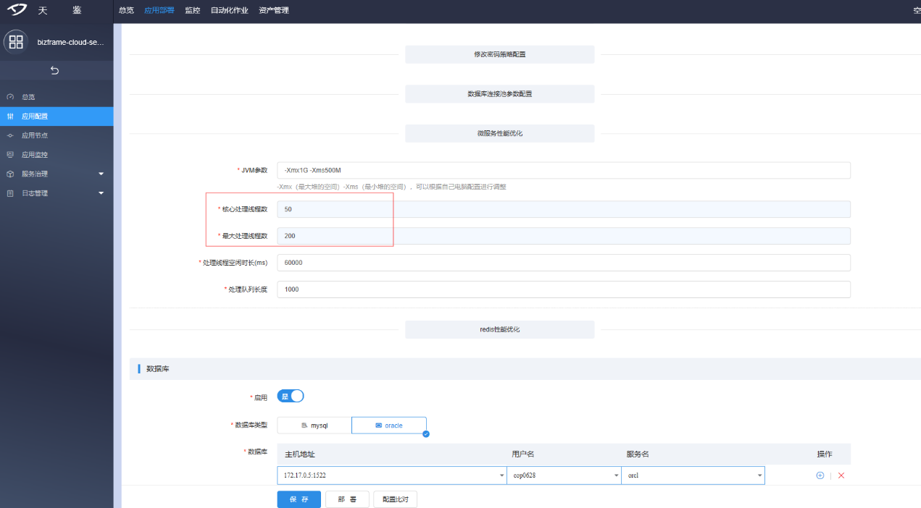

其他配置无需修改，使用部署2.0.28时的配置即可，最后点击保存，部署。

操作员中心部署成功后，需要在服务治理组件中，上线所有操作员中心功能，如下：

应用管理->应用，发布物选择“服务控制台”

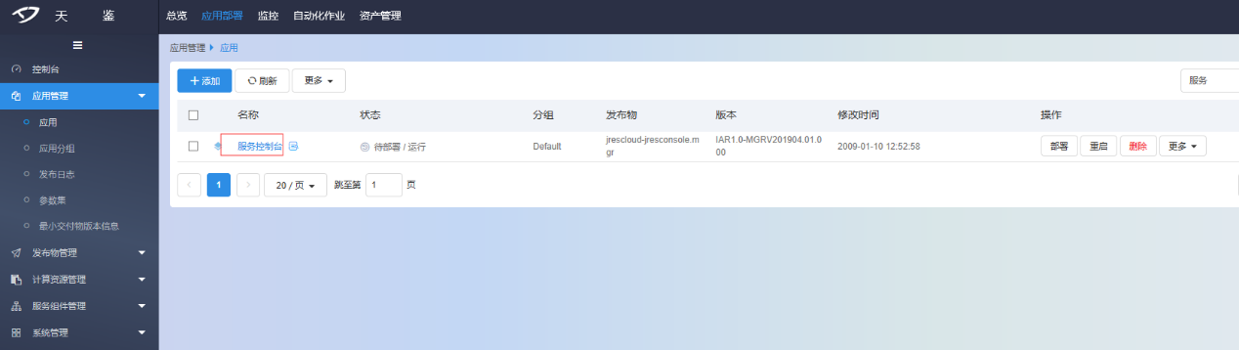

然后，选择bizframe中的“API管理”

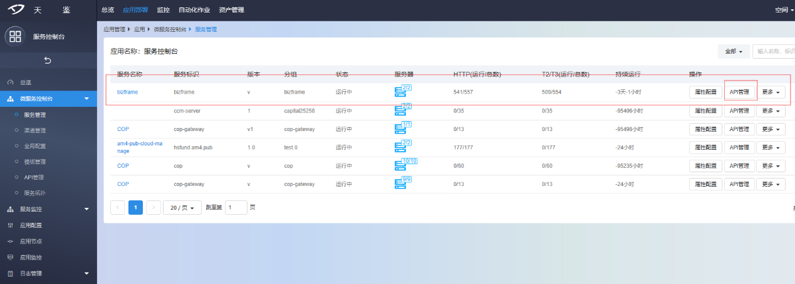

HTTP和T2都“全部上线”

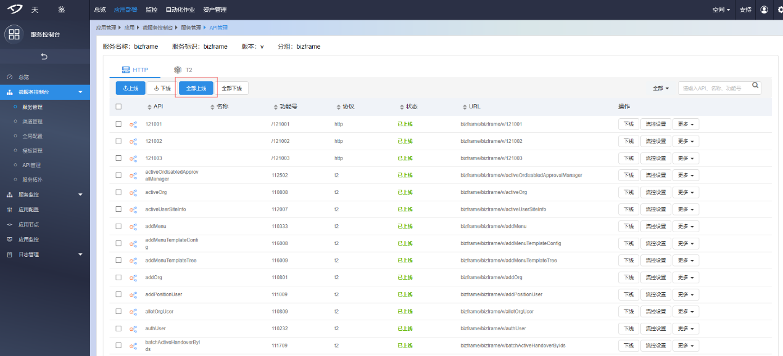

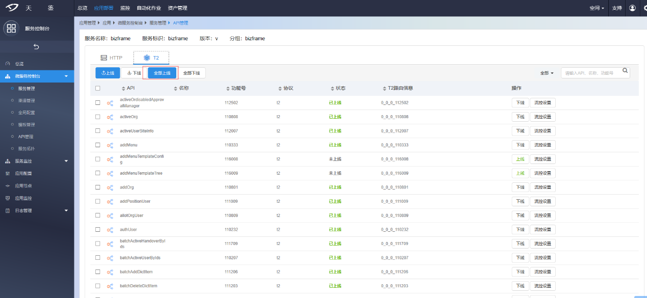

**2.2）操作员中心前台包部署**

应用管理->应用->添加，发布物选择“bizframe”

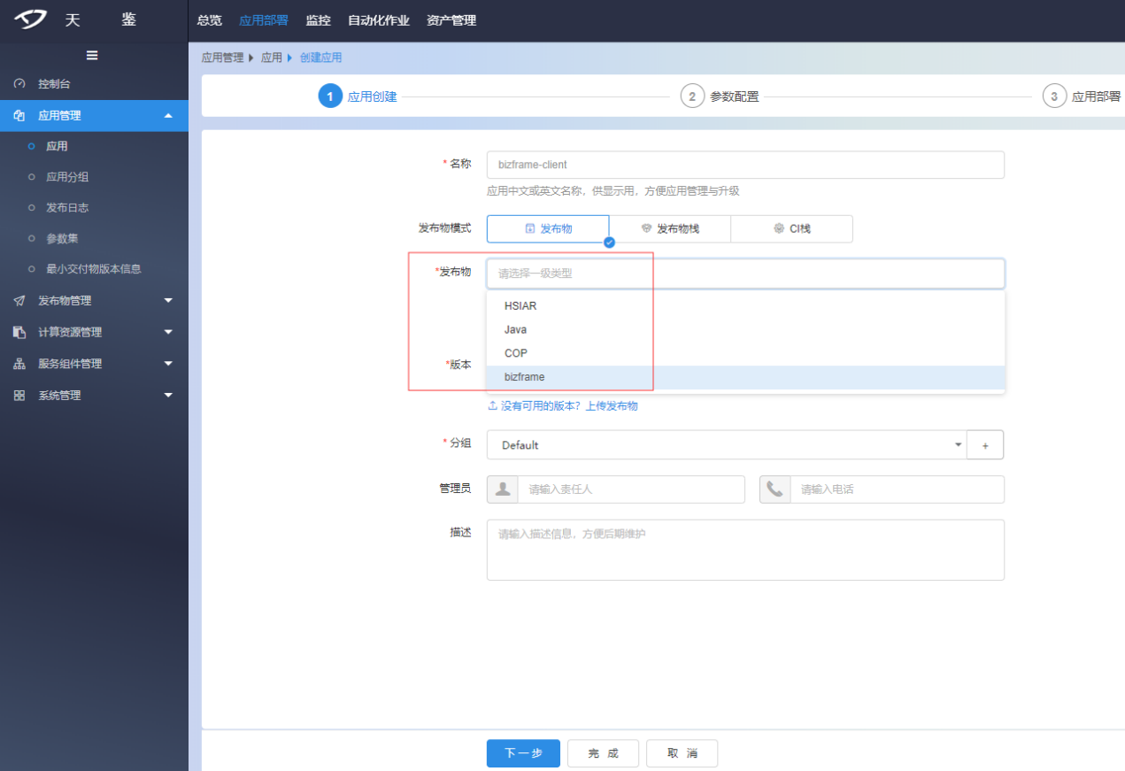

发布物二级类型选择“hui_build”，下一步

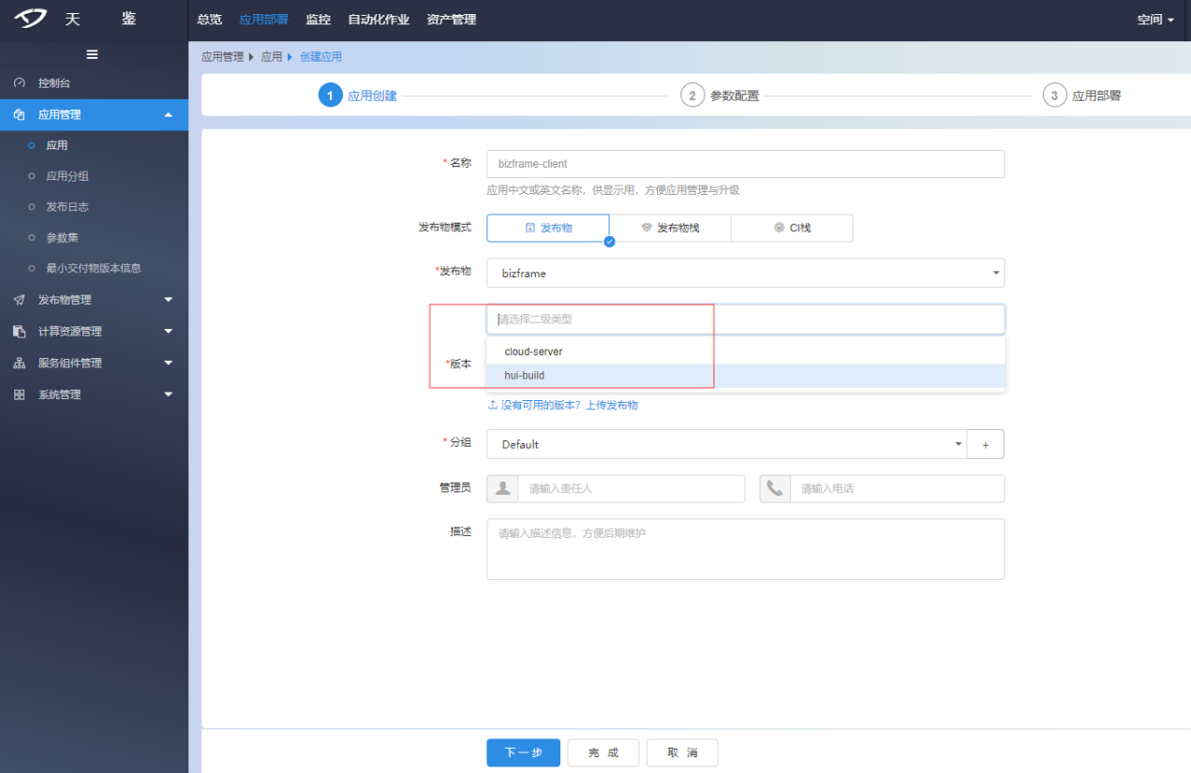

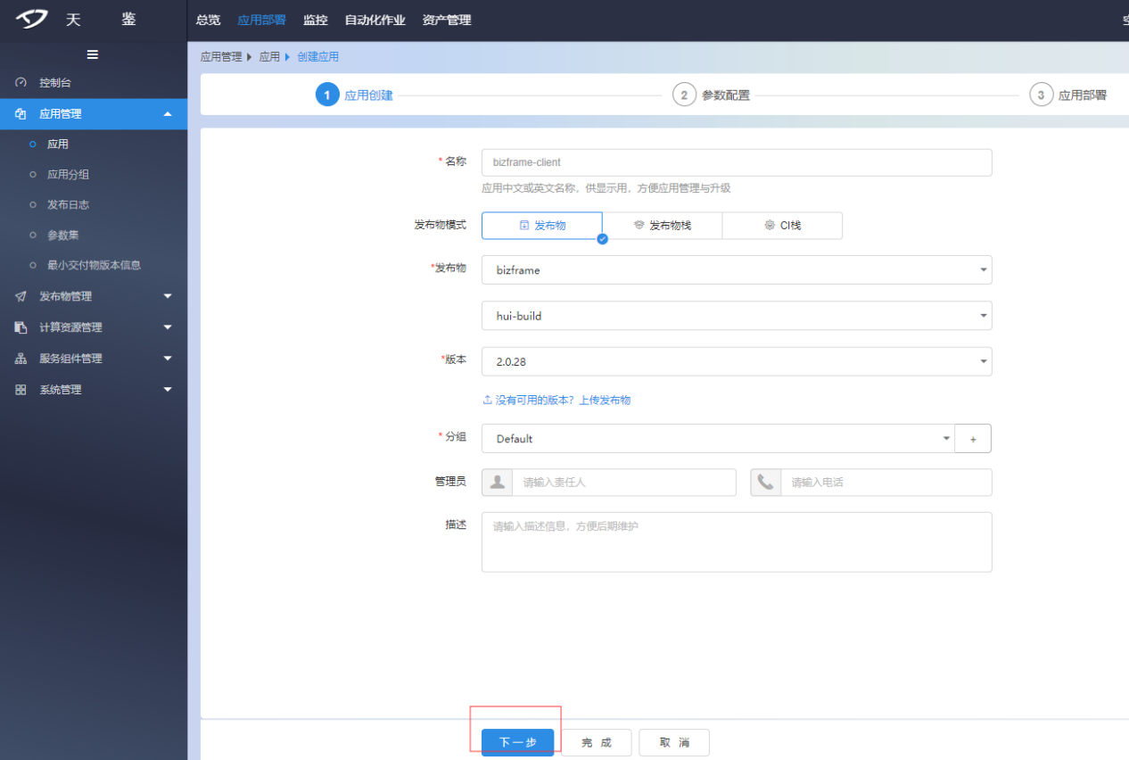

然后，配置安装用户和目录、HSIAR地址以及后台微服务配置（这里的微服务配置要和部署操作员中心后台微服务时的配置一致）

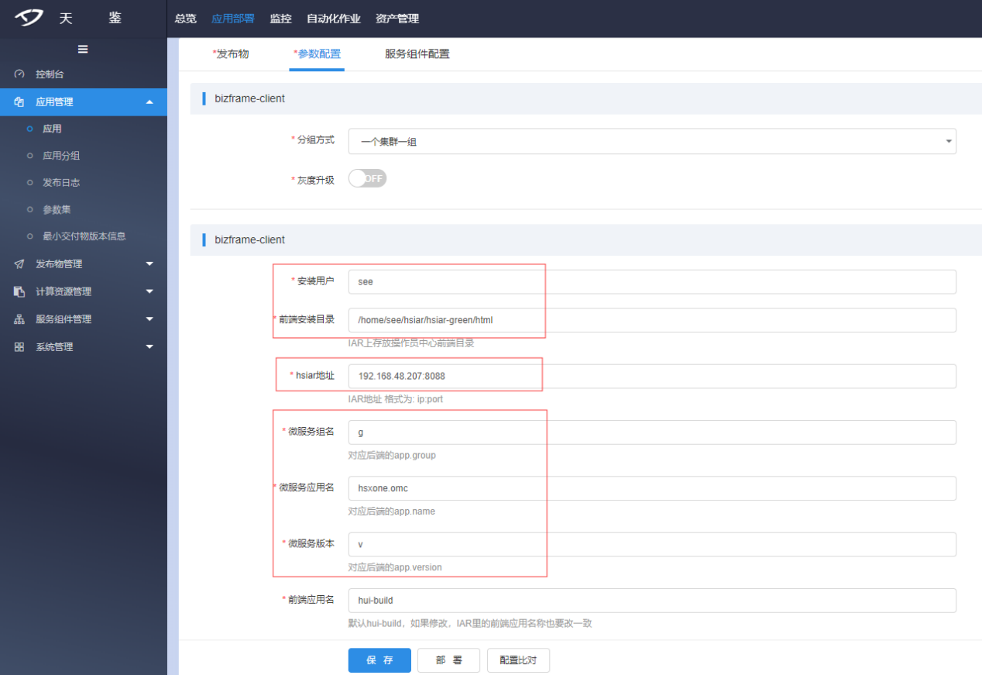

“页面是否在iframe显示”和“是否屏蔽锁屏和修改密码功能”需要勾选

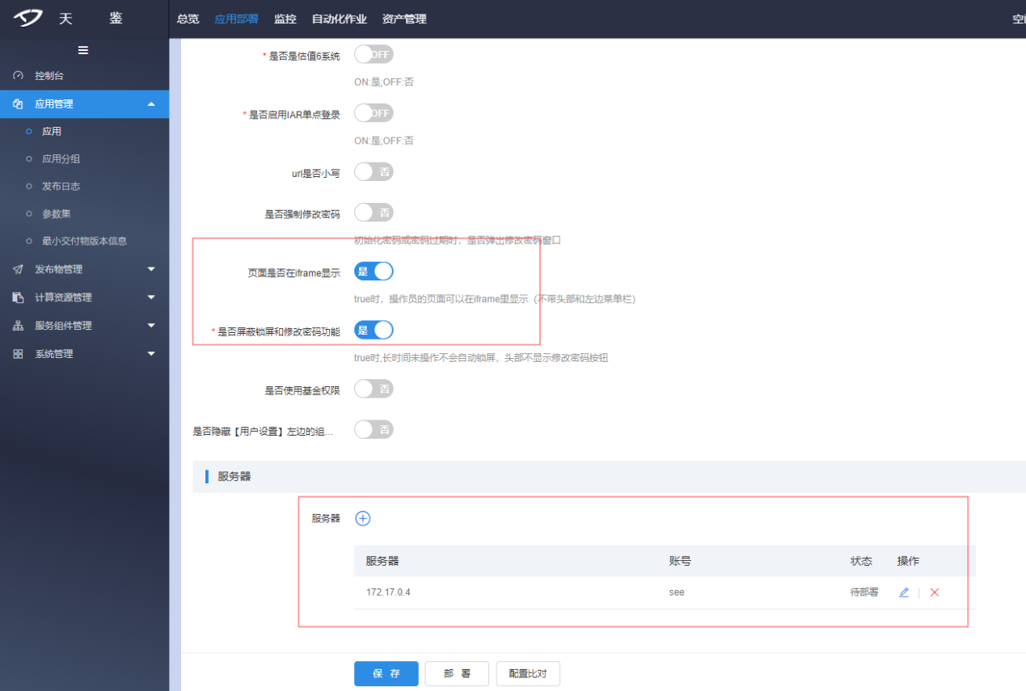

然后，保存，部署。

操作员中心部署也可以参考操作员中心相关文档：



**3）创建并配置发布物栈**

发布物管理->发布物栈->创建

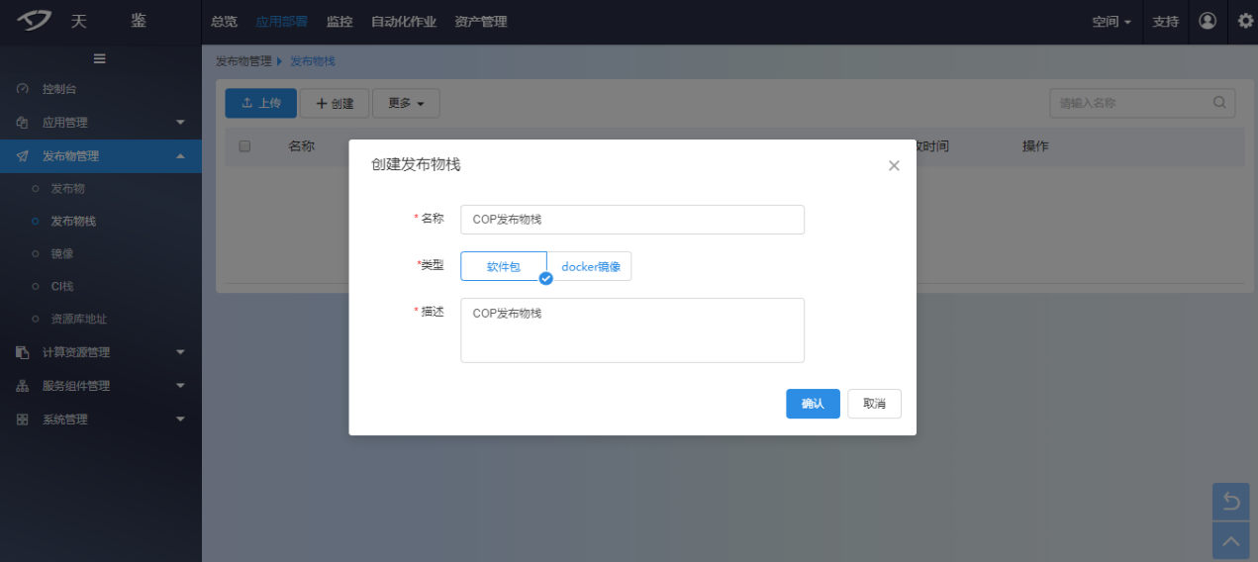

点击+号，添加发布物

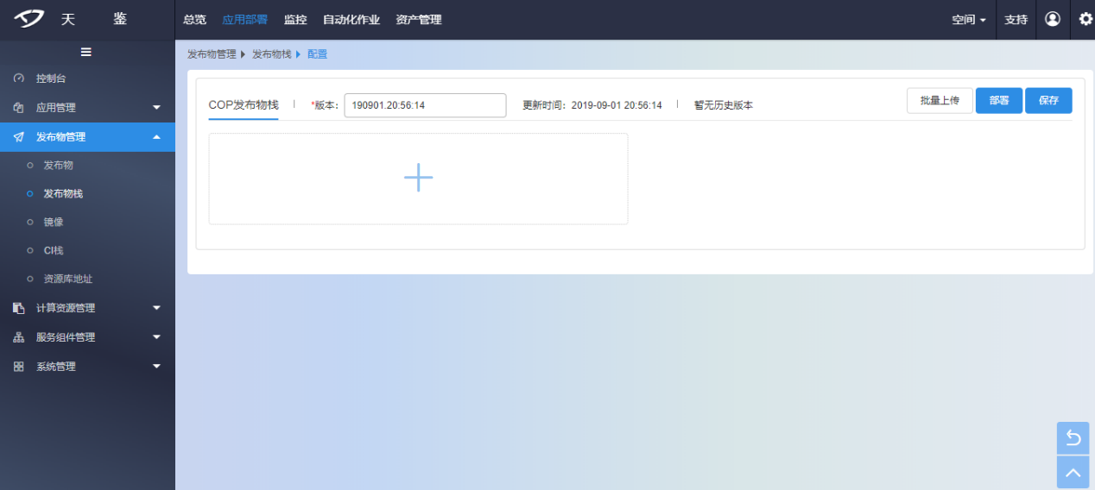

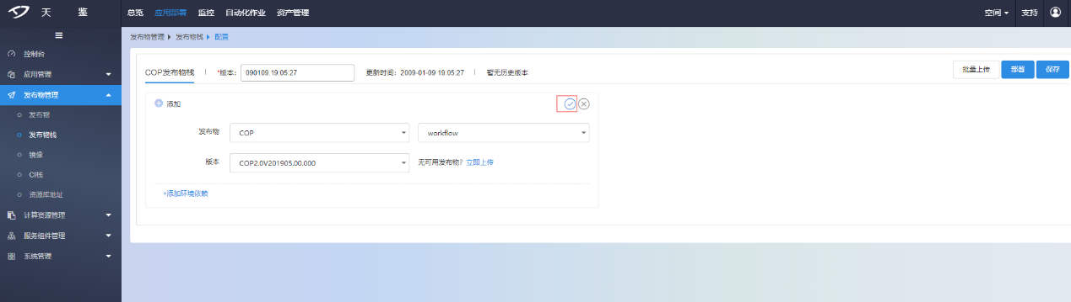

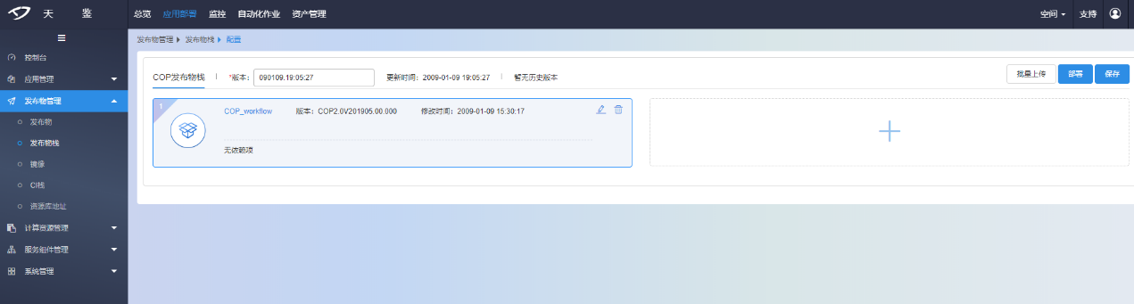

按照顺序cop-gateway、cop-hongcun、cop-workflow、cop-web、cop-app，依次添加（不需要的无需添加），添加完之后也可以拖动进行调整每个小包的顺序，如下图

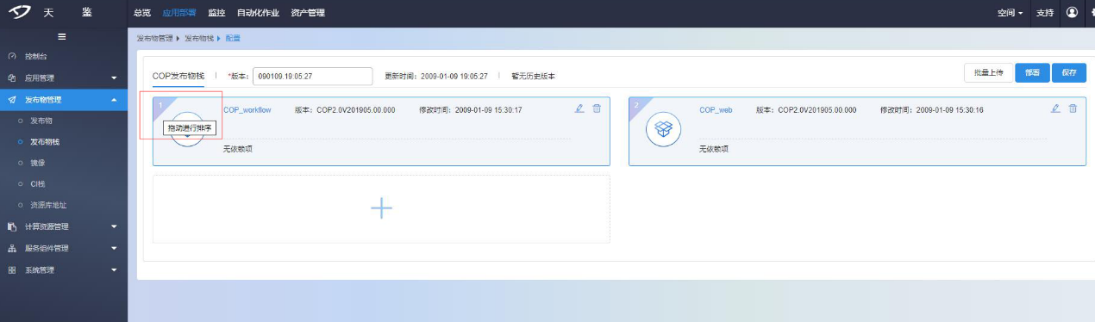

然后点击右上角的‘保存’，最后点击右上角的‘部署’按钮

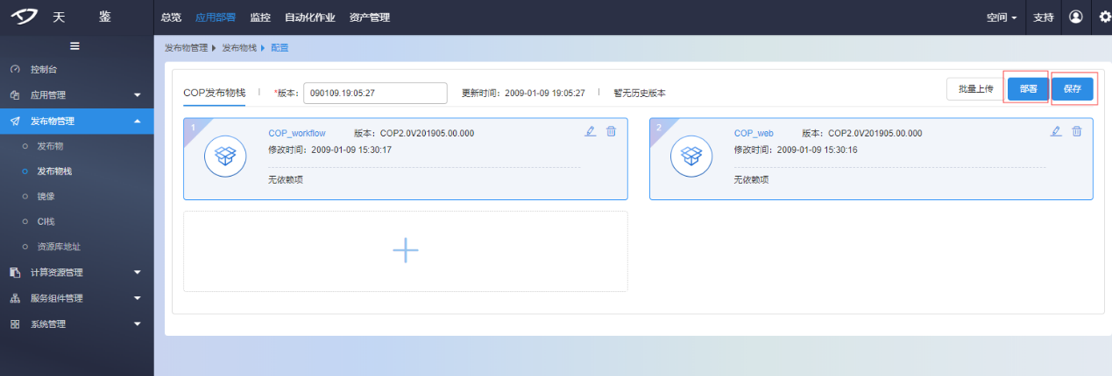

**4）部署发布物栈**

从‘发布物管理->发布物栈->部署’或者从‘应用->添加’都可以进入部署页面

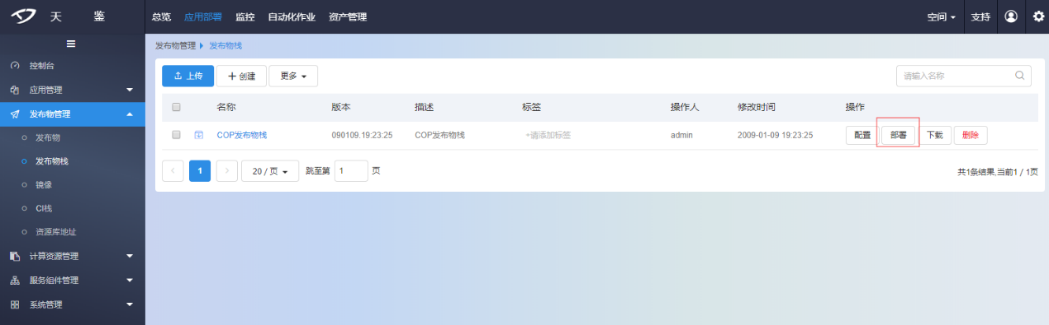

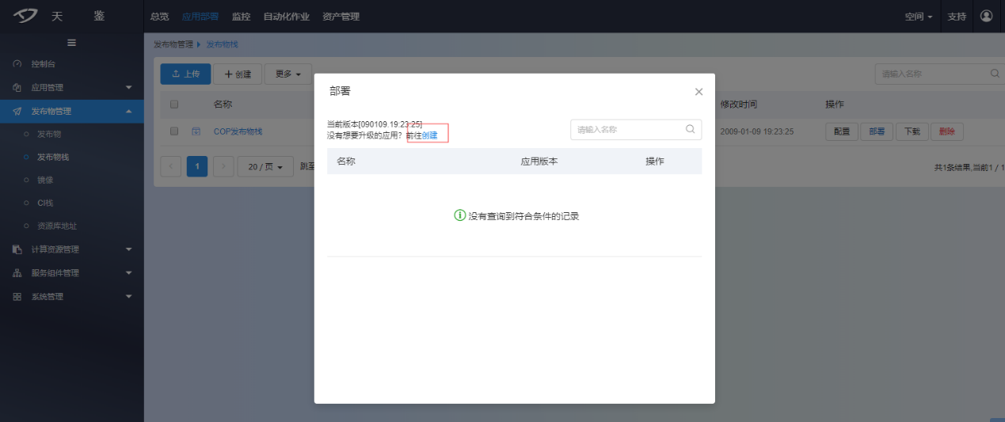

或者从‘应用->添加’进入部署页面

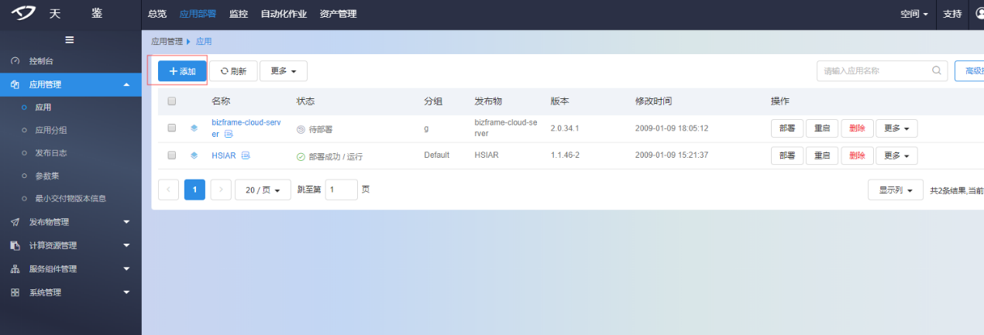

然后，填写名称，‘下一步’

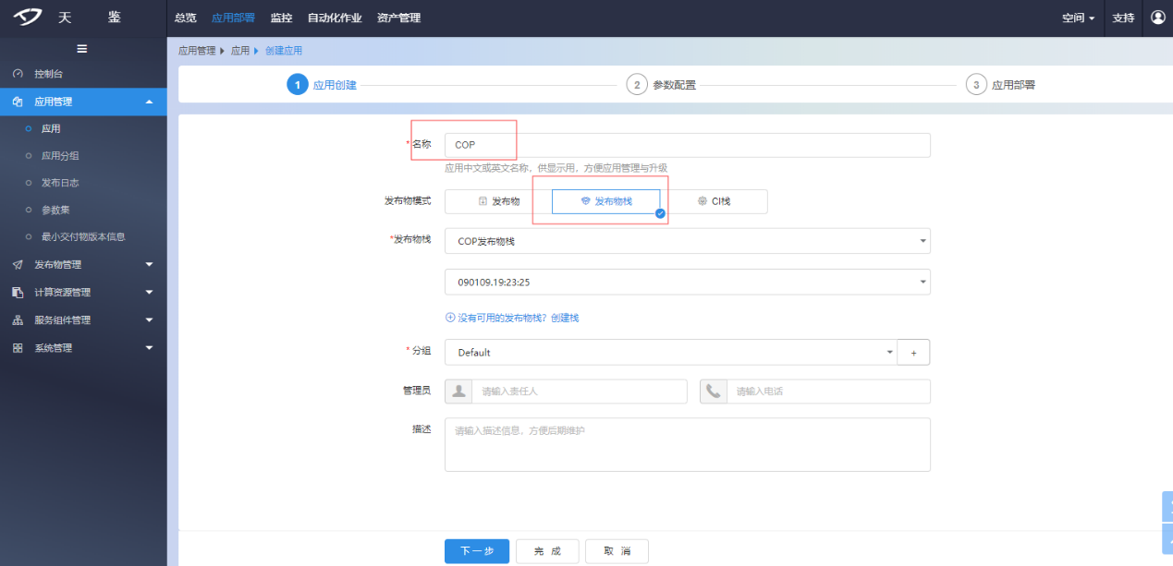

接下来的每一步都需要点击‘保存’按钮

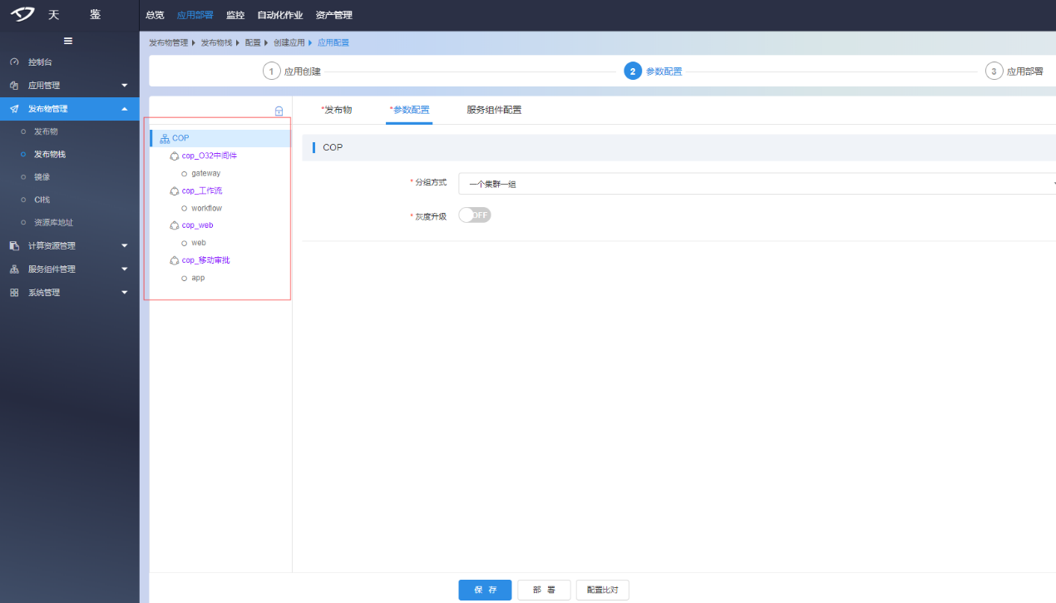

左边是各个节点，右边是各个节点的配置信息，选中每个节点，填写右边配置信息并保存

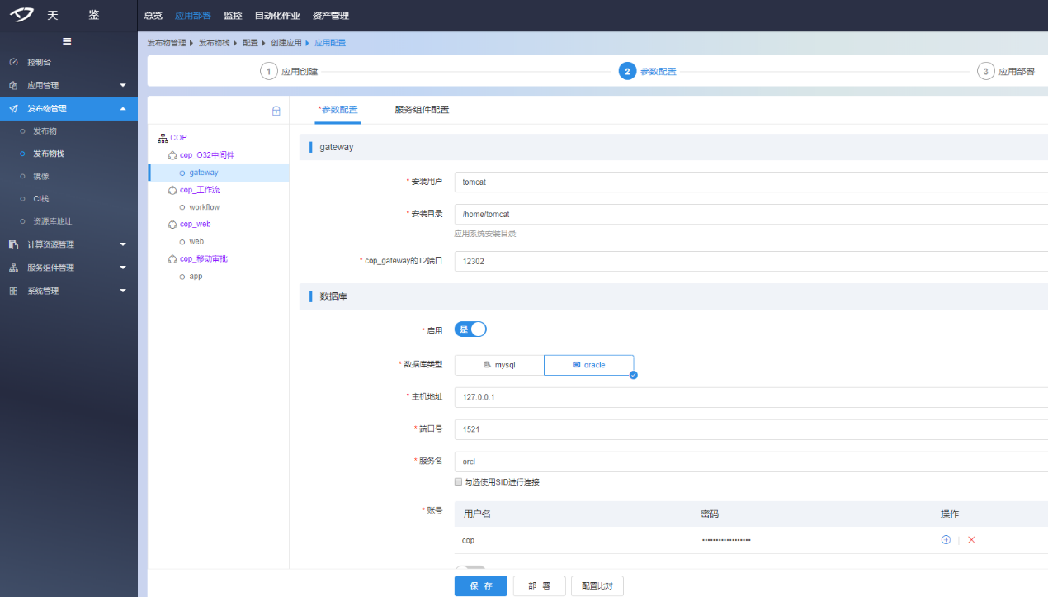

节点cop-gateway、cop-hongcun、cop-workflow、cop-web的服务器为用户tomcat的服务器，cop-app的服务器为安装HSIAR的用户的服务器。

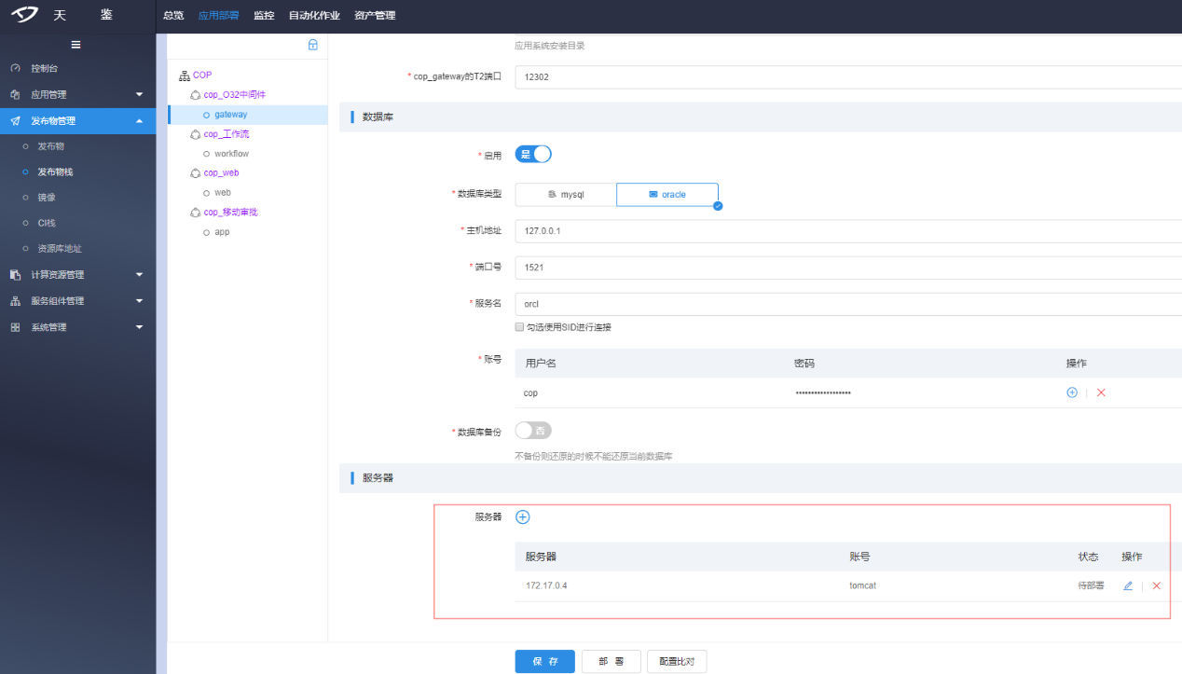

其中，节点cop-gateway的数据库配置是O32的数据库

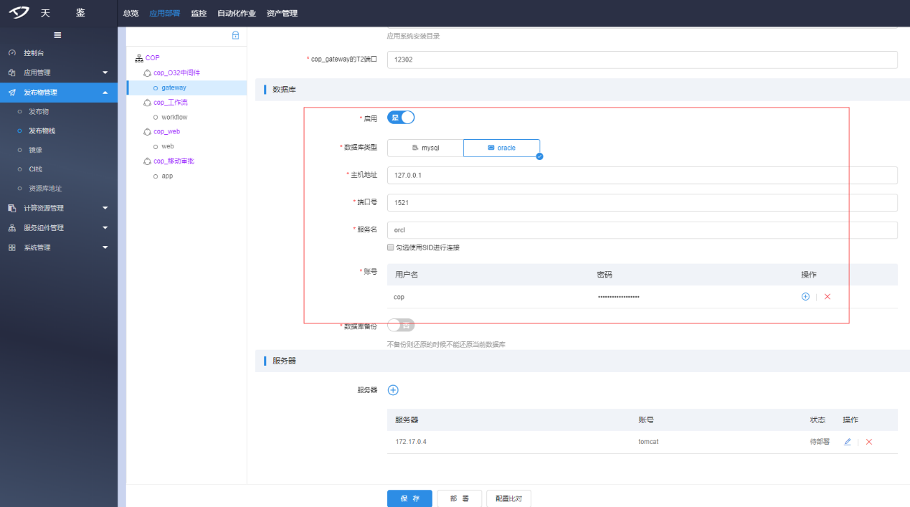

其中，节点cop-gateway、cop-workflow、cop-web需要绑定‘服务组件配置’

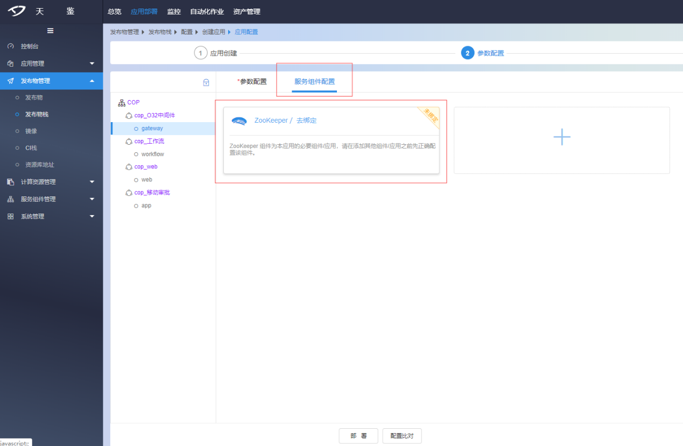

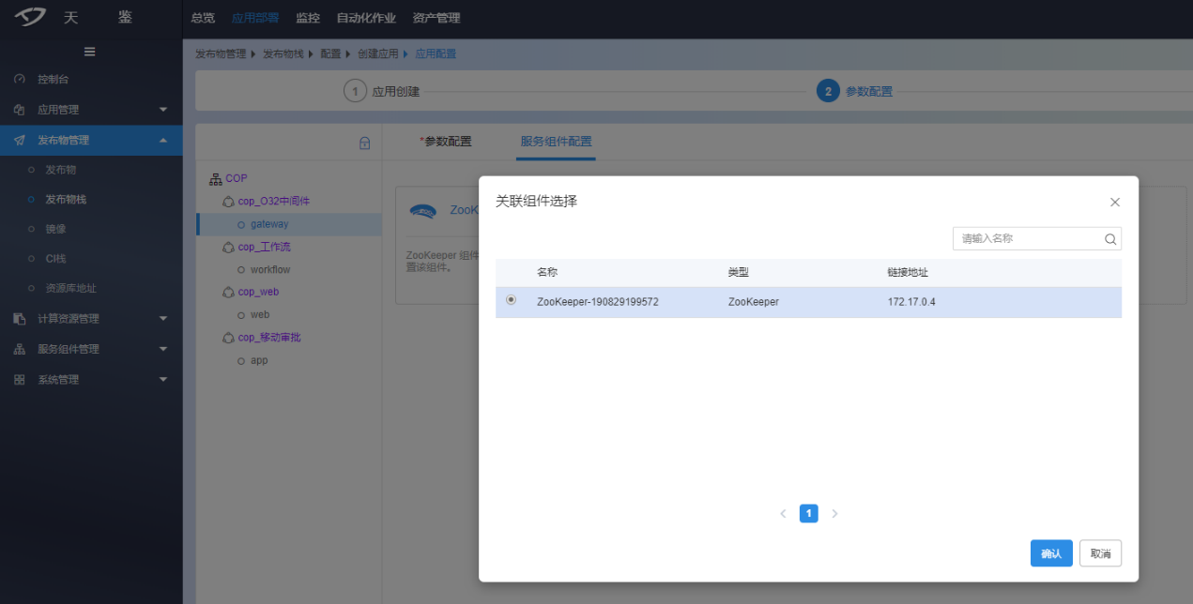

其中，工作流节点cop-workflow的初始化脚本不支持重复执行，首次部署时，需要先手动执行初始化脚本，才能继续部署。（初始化脚本路径为\cop_workflow.zip\core_sdk_COP_workflow.zip\sqls\oracle\初始化脚本(只允许执行一次)\工作流初始化脚本(只允许执行一次).sql）

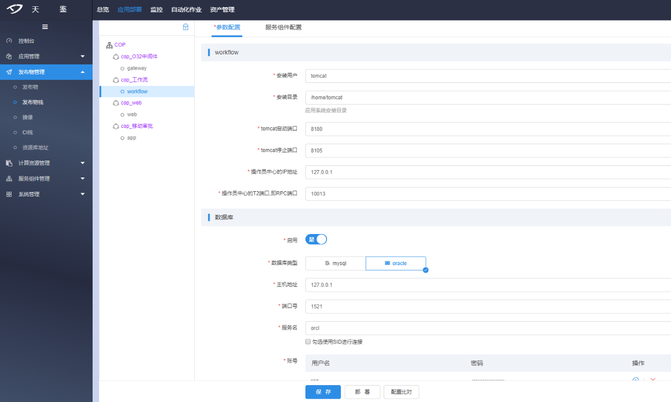

节点cop-web是COP的主程序，大部分配置信息都在这里，如下

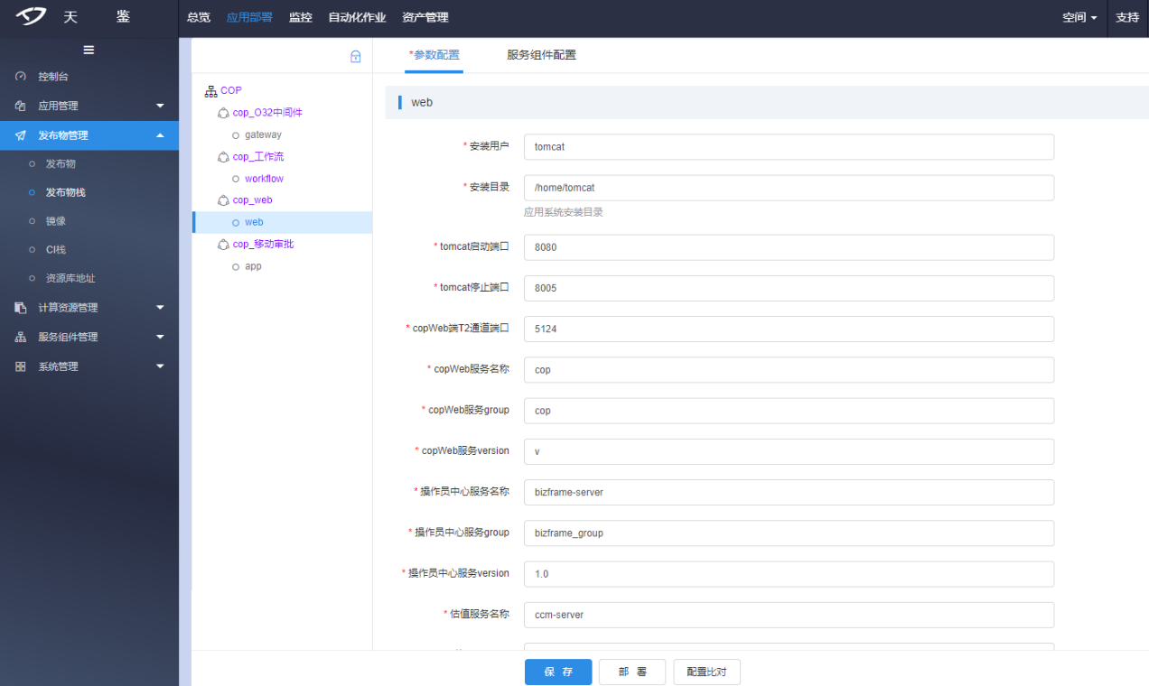

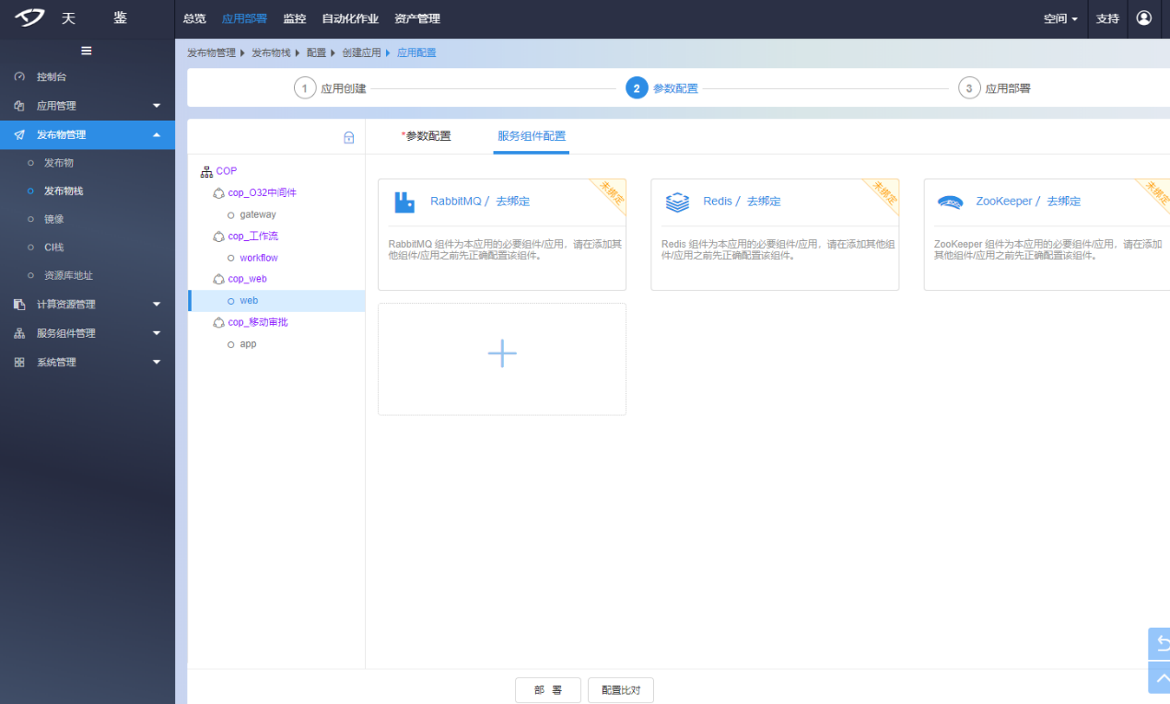

天鉴版本MP2.0V201901.04.000之后，添加MQ组件时，必须有默认队列，需要在MQ组件处添加，参见安装前准备中的第8节“天鉴及相关组件安装”

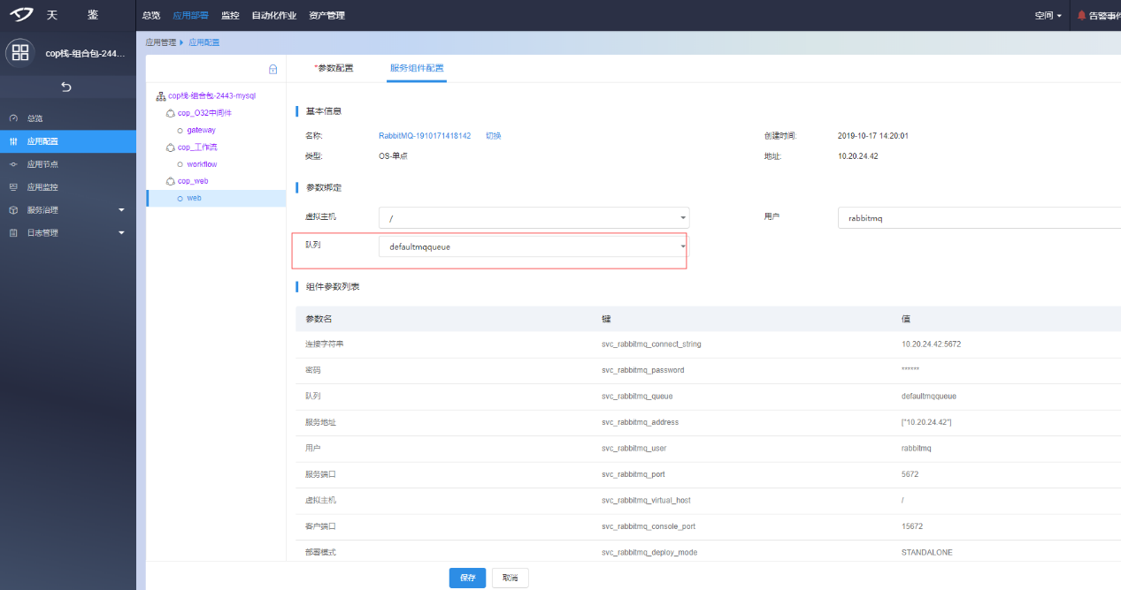

当登录认证模式为“运营终端CAS认证”时，需要展开‘CAS相关配置’，填写相关信息。其他配置信息，根据现场对接的系统进行填写。

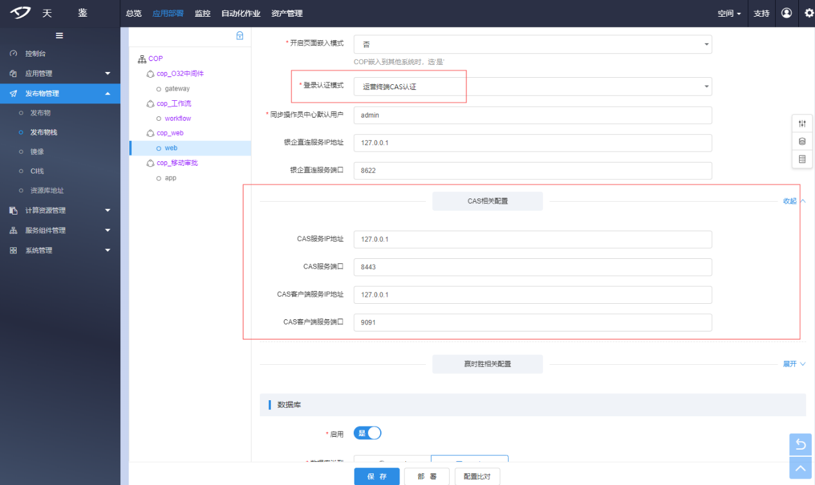

移动审批节点cop-app需要填写HSIAR的相关信息，如下

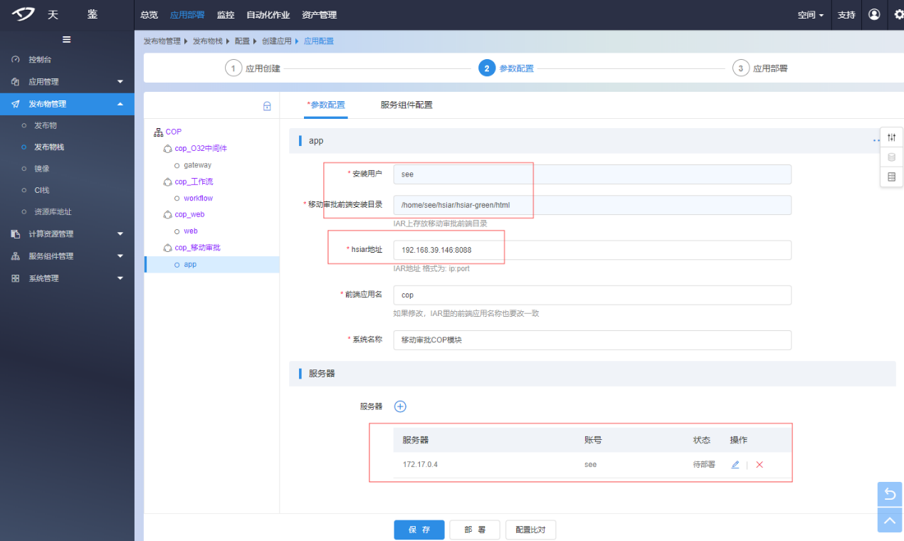

所有节点信息都填写之后，点击下方的‘部署’按钮，或者‘应用’页面对应应用的‘部署’按钮进行部署，如下

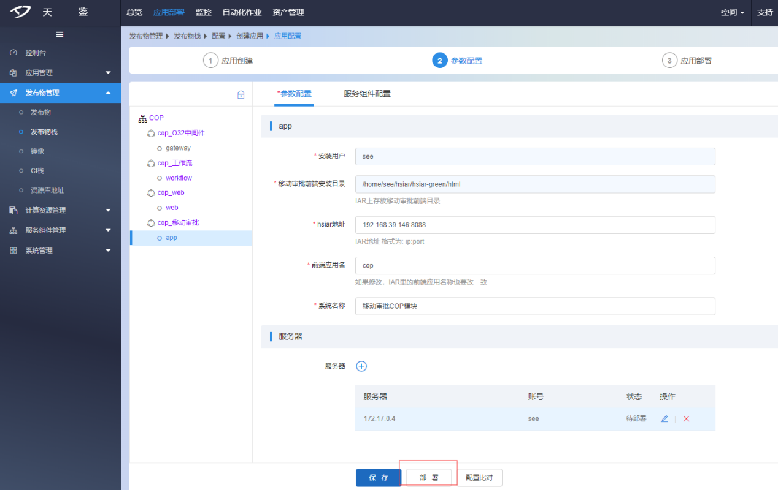

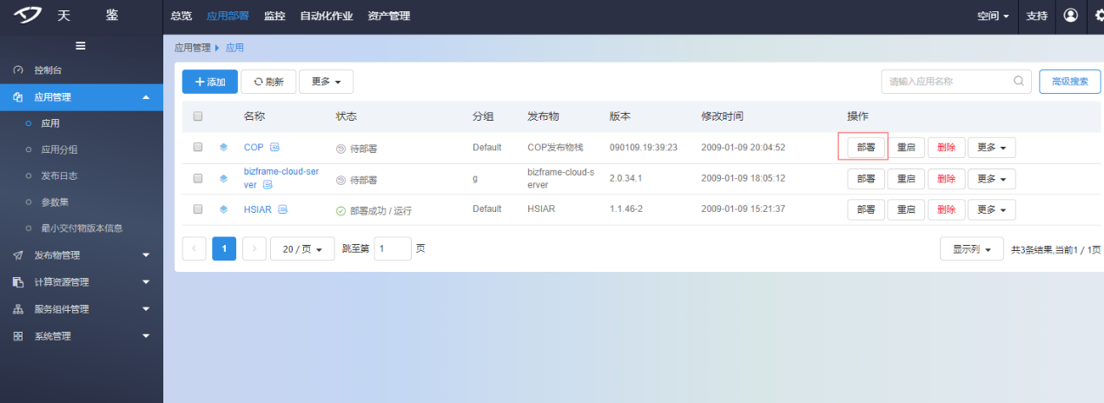

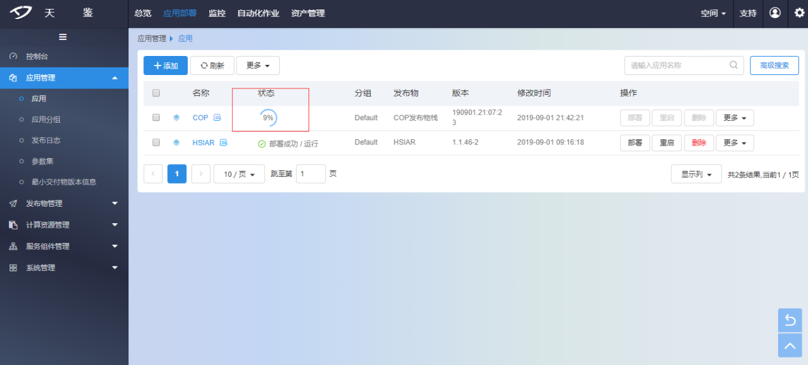

**5）部署之后，可以点击部署日志按钮，查看最新部署日志。**

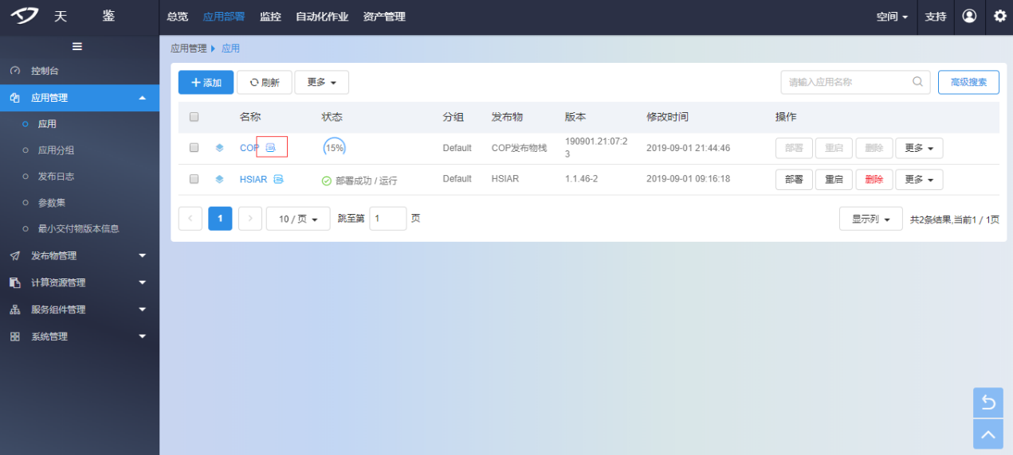

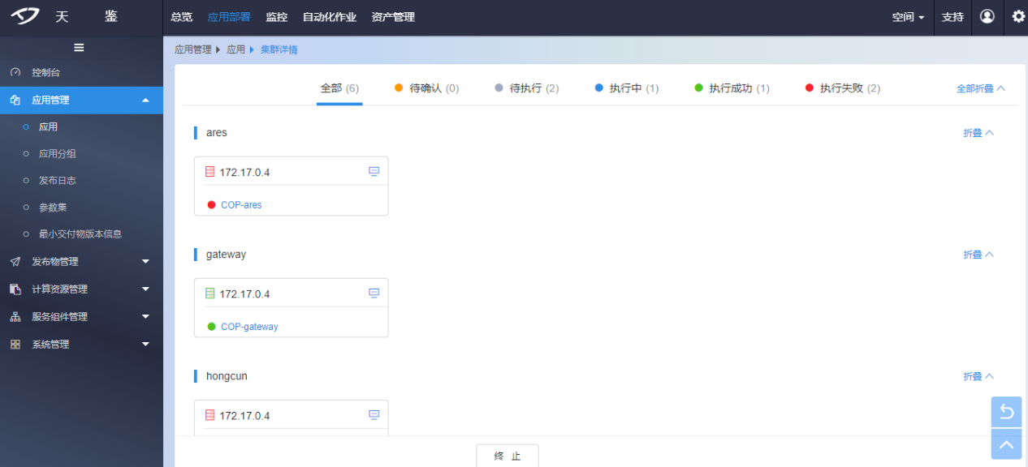

点击某个节点可以查看部署过程及日志

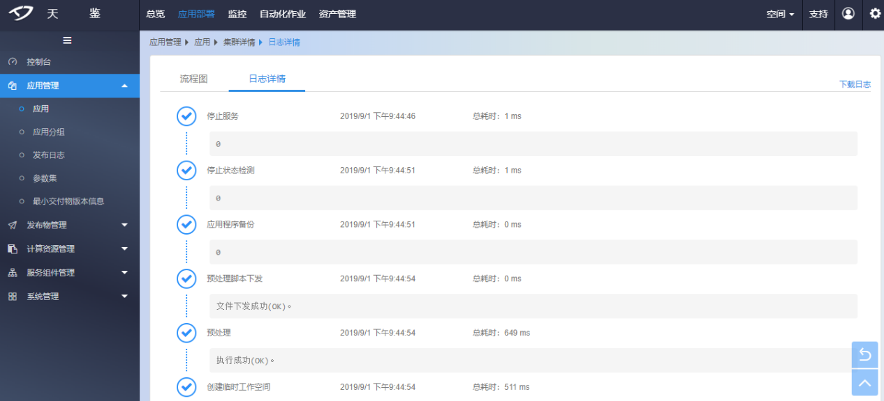

注意：

如果自动化部署升级程序后，不能登录系统，可能是HSIAR的缓存导致，手动删除HSIAR的缓存文件夹下的所有文件，重启HSIAR。（缓存目录为HSIAR主目录下的client_body_temp和proxy_temp文件夹，只需要删除缓存文件夹下的所有文件，缓存文件夹无需删除）

#### COP程序包升级

自动化部署升级COP时，按照以下步骤：

**1）添加并上传发布物**

发布物管理->发布物->添加->选择发布物，选择新版本的各个发布包上传（根据现场情况，上传需要的程序包，不需要的无需上传）

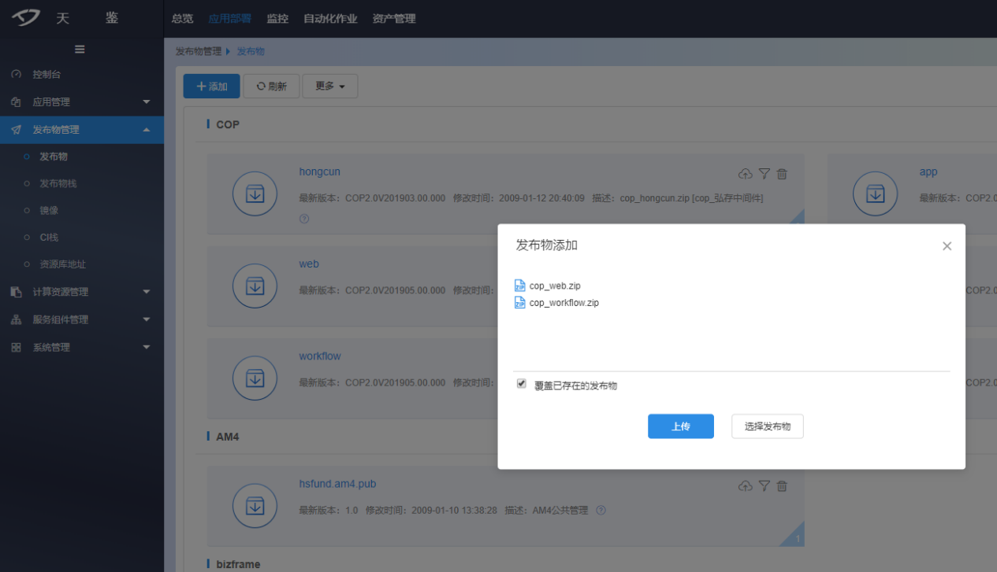

**2）升级操作员中心**

如果还未部署过操作员中心，无需通过此升级步骤，直接通过第2节“COP程序包部署”中的“部署操作员中心”步骤部署即可。

如果不是和场外、CC等其他系统对接，单独部署COP时，操作员中心是必须的，升级程序时需要升级操作员中心，按以下步骤：

发布物管理->发布物->添加，选择操作员中心后台微服务升级包（操作员中心升级包.zip）和前台包（操作员中心前台包.zip）上传（操作员中心初次安装包.zip无需上传）

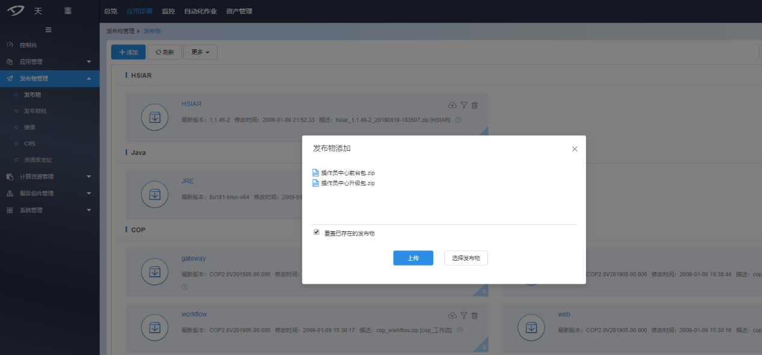

查看当前版本号，点击升级，有比当前版本号大的版本时，才需要升级，否则只需要点击“部署”，重新部署即可。（包括bizframe-cloud-server和bizframe-client）

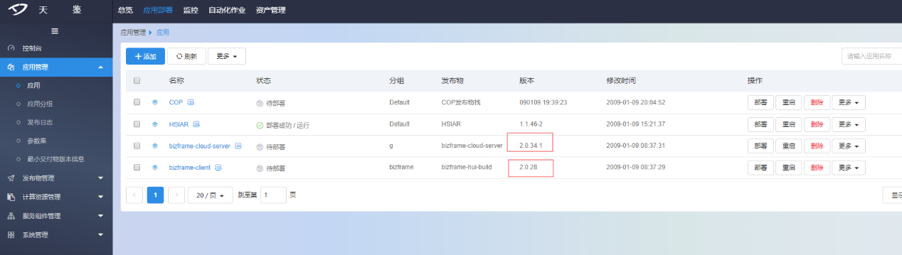

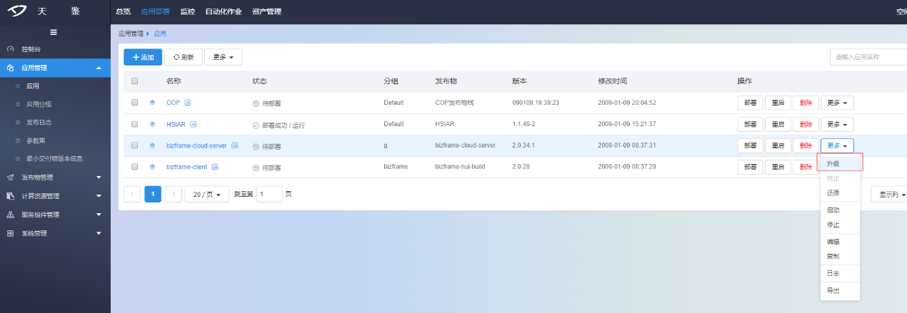

如下图，当前版本号为2.0.34.1，升级时，版本下拉框为2.0.28，无需升级，点击“部署”，重新部署。

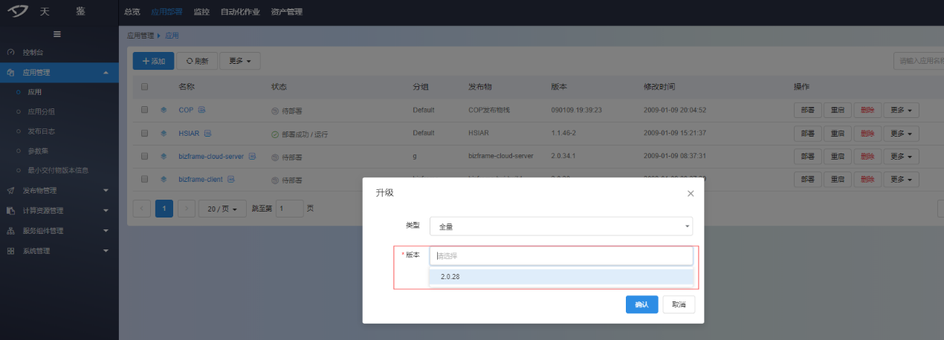

**3）更新COP发布物栈中的发布物**

发布物管理->发布物栈->配置

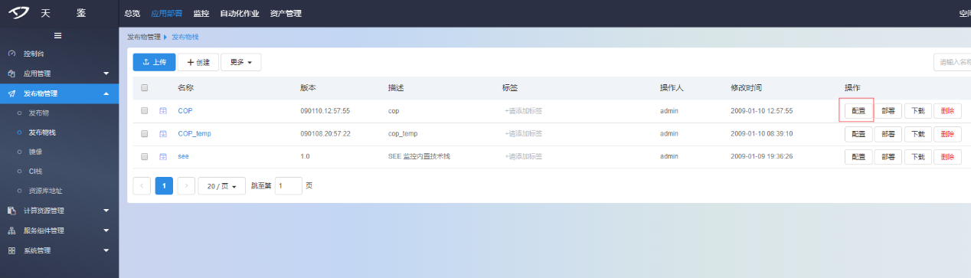

选择各个包的新版本，并保存

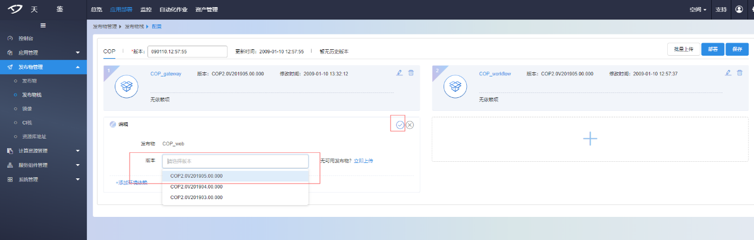

然后保存发布物栈

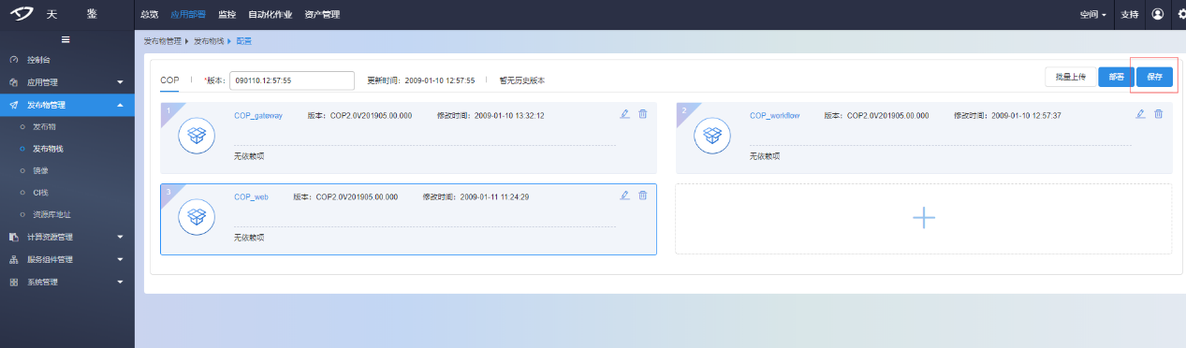

保存发布物栈之后，版本号会发生变化，可以通过点击“历史版本”，查看各个版本中的小包的版本号

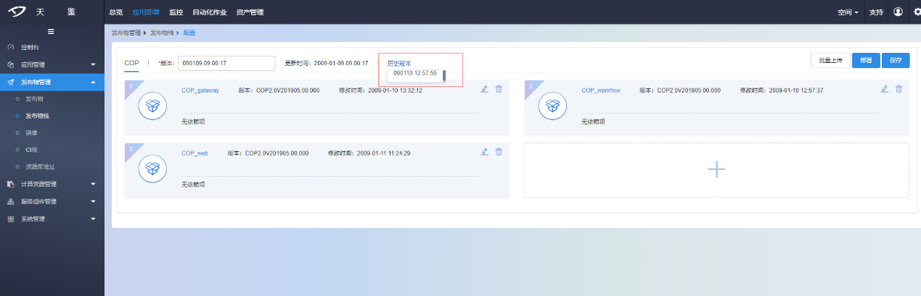

**4）升级COP应用**

应用管理->应用，选中COP应用，点击“升级”

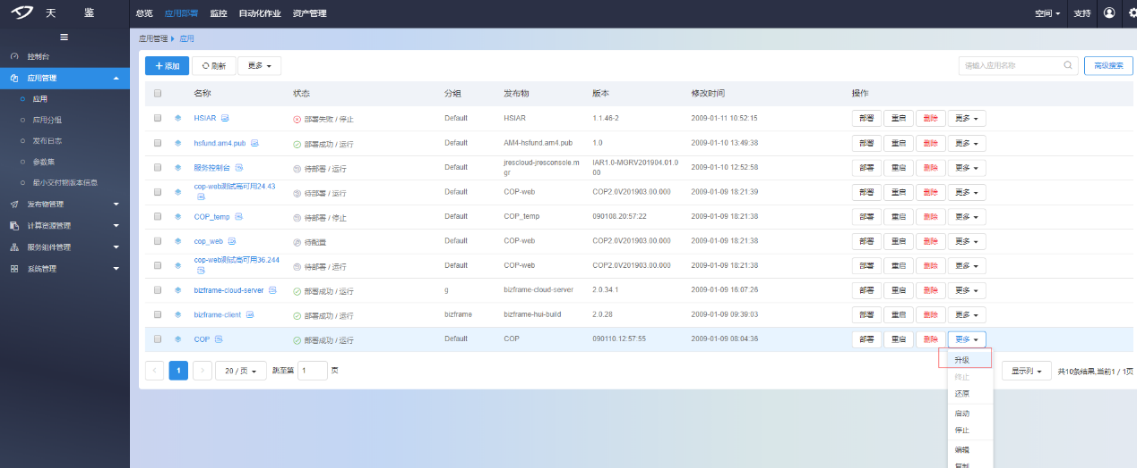

然后，类型选择“全量”，版本号选择新版本，并确认

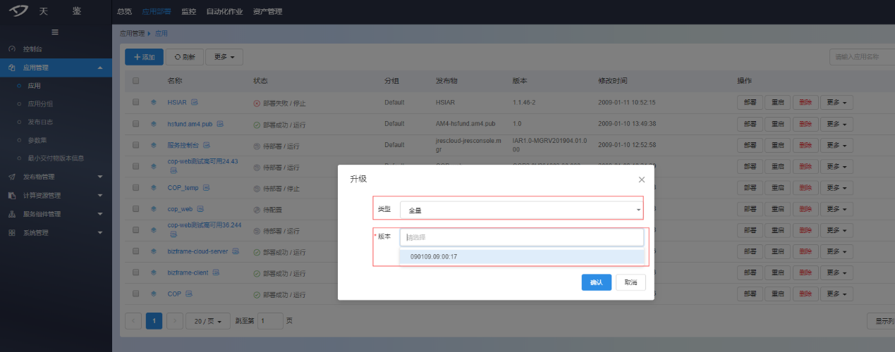

最后，确认各个节点的参数后，点击部署，开始升级

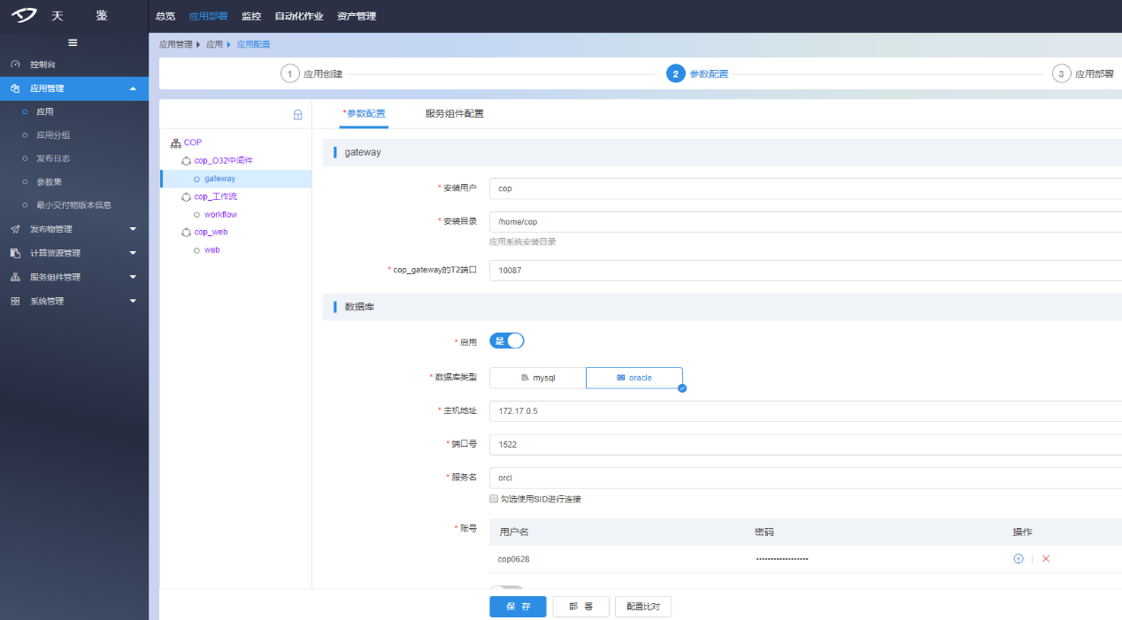

#### 附件上传配置

o3系统上传附件，目前只支持ftp模式上传，上传之后，存放在cop-web服务器下，存放路径在trade.ini文件中配置，如下：

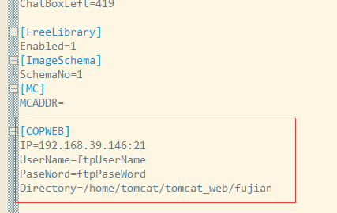

### 系统部署-手动部署

如果使用天鉴自动化部署，直接跳过本章节。

COP的服务需要依赖于RabbitMQ、Redis、Zookeeper、HSIAR、操作员中心、服务治理等，在部署COP之前，需要先安装这些组件，参见安装前准备的第8节“天鉴及相关组件安装”。

COP需要新增tomcat用户，用于安装copWeb、O32中间件、工作流以及操作员中心服务，具体过程如下。

#### Tomcat安装

**1）tomcat用户创建：**

[root@trade ~]# useradd tomcat -d /home/tomcat -m

**2）修改用户密码：**

[root@trade ~]# passwd tomcat

**3）检查linux环境 jdk的版本：**

[root@trade ~]# java -version

注意：如果对应的版本在1.8以下，需要升级。升级包ftp路径：

/升级包/COP/jdk-8u181-linux-x64.tar.gz

**4）jdk安装（如果第三步中，jdk版本在1.8及以上，可以跳过本步骤）**

该步骤中，所有的操作都需要用root用户进行操作。

**a）创建java安装路径：**

[root@trade ~]# mkdir /usr/local/java

**b）使用root用户上传jdk安装包到/usr/local/java路径下**

**c）解压jdk-8u162-linux-x64.tar.gz到指定路径**

[root@trade ~]#cd /usr/local/java

[root@trade ~]# tar -zxvf jdk-8u181-linux-x64.tar.gz;

**d）编辑系统环境变量 注意是tomcat用户下**

[tomcat@trade ~]# vi /etc/profile

在文件截位的地方增加下面内容：

export JAVA_HOME=/usr/local/java/jdk1.8.0_181

export CLASSPATH=.:$JAVA_HOME/lib/dt.jar:$JAVA_HOME/lib/tools.jar

export PATH=$JAVA_HOME/bin:$PATH

**e）执行下面命令使环境变量配置生效**

[tomcat@trade ~]#source /etc/profile

**f）检查是否安装成功**

[root@trade ~]#java -version



**5）使用tomcat用户，上传发布包中cop_web.zip/web.zip/tomcat_web文件夹到tomcat用户。**

**6）端口修改：**

[tomcat@bpcs tomcat]$ cd tomcat/conf/

[tomcat@bpcs conf]$ vi server.xml

文件中8080端口为默认cop前台的访问端口，客户可根据实际情况作修改。

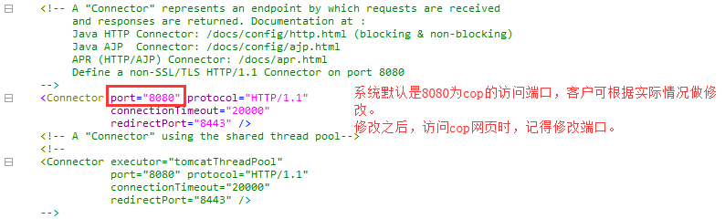

**7）启动/停止tomcat：**

[tomcat@bpcs ~]$ cd tomcat_web/bin/

[tomcat@bpcs bin]$ ./startup.sh

[tomcat@bpcs bin]$ ./shutdown.sh

#### CopWeb安装（支持多节点）

【注意】IAR部署完成后，需要修改其下proxy_temp和client_body_temp目录的权限，否则文件可能无法上传、下载，命令：

*chmod -R 777 /usr/local/nginx/proxy_temp/*

*chmod -R 777 /usr/local/nginx/client_body_temp/*

1. **配置文件修改说明**

**1. 发布包cop_web.zip\web.zip下的cop-web.war\WEB-INF\classes\application.properties**

**注：以下配置文件中的标红的部分需要修改为现场配置：**

app.name= cop

app.group=cop

app.version=v

#Zookeeper配置（zk注册中心地址，需要修改为现场配置）

app.registry.address=192.168.39.146:9100

#######操作员中心服务名#####（使用操作员中心时，需要修改为现场配置）

app.reference.bizframe-server.group=bizframe_group

app.reference.bizframe-server.version=1.0

#######GZ服务名#####（使用估值服务时，需要修改为现场配置）

app.reference.ccm-server.group=ccm

app.reference.ccm-server.version=v

#######COP的gateway服务#####（无需修改）

app.reference.cop-gateway.group=cop-gateway

app.reference.cop-gateway.version=v

#######场外服务名#######（使用场外系统时，需要修改为现场配置）

app.reference.ois-server.group=g

app.reference.ois-server.version=v

#投资系统(除O32)基础数据服务 （对接除O32外的投资系统时，需要修改为现场配置）

app.reference.web_service.group=g

app.reference.web_service.version=v

#直连o32总线的RPC地址（使用O32时，需要修改为现场配置）

app.reference.o32.licenseFile=classpath:client_license.dat

app.reference.o32.url=t2://192.168.39.146:15827

app.reference.o32.charset=gbk

#直连工作流服务RPC地址（使用COP的工作流时，需要修改为现场配置）

app.reference.workflow.licenseFile=classpath:client_license.dat

app.reference.workflow.url=t2://192.168.39.146:9087

app.reference.workflow.charset=utf-8

#是否开启移动审批消息推送（使用移动审批时，修改为现场配置）

app.enabled = false

app.reference.appServer.licenseFile=classpath:client_license.dat

#移动审批中台T2接口地址

app.reference.appServer.url=t2://10.20.36.91:8151

app.reference.appServer.charset=utf-8

#swagger接口文档是否开启  
swagger.enable = true

#Redis配置（需要修改为现场配置）

hs.cache.default.type=redis

hs.cache.default.mode=standalone

hs.cache.default.hostName=192.168.39.146

hs.cache.default.port=9099

user.redis.cookie_start=gw:

#上传文件的大小不限制

spring.http.multipart.maxFileSize = -1

spring.http.multipart.maxRequestSize= -1

jasypt.encryptor.password=pocexteranl

#数据库配置-Oracle（使用Oracle数据库时，需要修改为现场配置）

spring.datasource.driver-class-name=oracle.jdbc.driver.OracleDriver

spring.datasource.username= cop0628

spring.datasource.url= jdbc:oracle:thin:@192.168.39.146:1527/orcl

mybatis.configuration.database-id=oracle

#数据库配置-Mysql（使用Mysql数据库时，需要修改为现场配置）

#spring.datasource.driver-class-name=com.mysql.cj.jdbc.Driver

#spring.datasource.url=jdbc:mysql://192.168.39.146:9237/copdb?useUnicode=true&characterEncoding=utf8&allowMultiQueries=true

#spring.datasource.username=cop

#mybatis.configuration.database-id=mysql

mybatis.type-aliases-package=com.hundsun.cop.pojo

mybatis.mapperLocations=classpath:mapper/*.xml

config.location=classpath:middleware.properties,classpath:password.properties

#部署模式embedded / standalone（COP和场外、CC等对接时，为embedded）

deploy.mode = standalone

## 登录认证模式 iar/cas（COP的登录模式，需要修改为现场配置）

authorization.mode = iar

#同步操作员中心默认用户（需要修改为现场配置）  
default.operate = admin

## CAS服务器地址（登录模式为cas时，以下相关配置，需要修改为现场配置）

cas.server.address = http://10.20.32.143:8443

## 本地服务地址

cas.client.address = <http://192.168.39.146:9091/cop-web>

#银企直连服务地址（需要修改为现场配置）  
bc.server.address = http://192.168.76.146:8622  
bc.server.productno = 010

##工作流接口系统号（默认为-1， 多系统版本按约定填写，CC项目为FS5.0）

workflow.system.id = -1

##赢时胜数据库配置（使用赢时胜系统同步产品的账户时，需要修改为现场配置）

yssdb.driver=oracle.jdbc.driver.OracleDriver

yssdb.url=jdbc:oracle:thin:@172.16.60.61:1521:Tads

yssdb.usernamelogin=yhpay

yssdb.username=yhpay

#禁止暴露接口信息

endpoints.enabled=false

**2. 发布包cop_web.zip\web.zip下的cop-web.war\WEB-INF\classes\password.properties**

**注：以下配置文件中的标红的部分需要修改为现场配置：**

#数据库密码（需要修改为现场配置）  
spring.datasource.password= cop

#redis密码（需要修改为现场配置）  
hs.cache.default.password=redis123

#rabbitmq密码（需要修改为现场配置）  
hs.mq.binder.local_rabbit.password=guest

#赢时胜数据库密码（使用赢时胜系统同步产品的账户时，需要修改为现场配置）

yssdb.password=yhpay

**3. 发布包cop_web.zip\web.zip下的cop-web.war\WEB-INF\classes\middleware.properties**

**注：以下配置文件中的标红的部分需要修改为现场配置：**

app.alias=COP

###T2服务（COP对外提供的RPC端口，可以使用默认5124）

rpc.protocol.name=t2

rpc.protocol.port=5124

rpc.protocol.t2.nullkey=false

rpc.protocol.charset=gbk

rpc.trace.log= false

rpc.registry.session=30000

rpc.protocol.corethreads=10

rpc.protocol.threads=50

#MQ相关配置（需要修改为现场配置）

hs.mq.binder.local_rabbit.type=rabbit

hs.mq.binder.local_rabbit.host=192.168.39.146

hs.mq.binder.local_rabbit.port=9094

hs.mq.binder.local_rabbit.username=guest

#1、MQ发布

hs.mq.bindings.output.outputinstance_am4_ins.binder=local_rabbit

hs.mq.bindings.output.outputinstance_am4_ins.destination=exchange.cop

hs.mq.bindings.output.outputinstance_am4_ins.exchangeType=topic

hs.mq.bindings.output.outputinstance_am4_ins.contentType=application/json

#2、MQ订阅

#指令下达

hs.mq.bindings.input.transferins.binder=local_rabbit

hs.mq.bindings.input.transferins.destination=exchange.cop

hs.mq.bindings.input.transferins.exchangeType=topic

hs.mq.bindings.input.transferins.autoAck=true

hs.mq.bindings.input.transferins.contentType=application/json

hs.mq.bindings.input.transferins.routingKey=hsfund.cop.transferins

hs.mq.bindings.input.transferins.group=transferinsqueue

hs.mq.bindings.input.transferins.autodlq=true

#交易对手信息

hs.mq.bindings.input.jctraderival.binder=local_rabbit

hs.mq.bindings.input.jctraderival.destination=exchange.o45

hs.mq.bindings.input.jctraderival.exchangeType=topic

hs.mq.bindings.input.jctraderival.autoAck=true

hs.mq.bindings.input.jctraderival.contentType=application/binary

hs.mq.bindings.input.jctraderival.routingKey=o45.jc.jc_ttraderival.#

hs.mq.bindings.input.jctraderival.group=jctraderivalqueue

hs.mq.bindings.input.jctraderival.autodlq=true

#发行人信息

hs.mq.bindings.input.jcissuer.binder=local_rabbit

hs.mq.bindings.input.jcissuer.destination=exchange.o45

hs.mq.bindings.input.jcissuer.exchangeType=topic

hs.mq.bindings.input.jcissuer.autoAck=true

hs.mq.bindings.input.jcissuer.contentType=application/binary

hs.mq.bindings.input.jcissuer.routingKey=o45.jc.jc_tissuer.#

hs.mq.bindings.input.jcissuer.group=jcissuerqueue

hs.mq.bindings.input.jcissuer.autodlq=true

hs.mq.bindings.input.userInfo.binder=local_rabbit

hs.mq.bindings.input.userInfo.destination=exchange.topic

hs.mq.bindings.input.userInfo.exchangeType=topic

hs.mq.bindings.input.userInfo.contentType=application/json

hs.mq.bindings.input.userInfo.routingKey=userInfo

hs.mq.bindings.input.userInfo.group= userInfoQueue

hs.mq.bindings.input.userInfo.autodlq=true

hs.mq.bindings.input.roleInfo.binder=local_rabbit

hs.mq.bindings.input.roleInfo.destination=exchange.topic

hs.mq.bindings.input.roleInfo.exchangeType=topic

hs.mq.bindings.input.roleInfo.routingKey=roleInfo

hs.mq.bindings.input.roleInfo.contentType=application/json

hs.mq.bindings.input.roleInfo.group=roleInfoQueue

1. **IAR路由配置**

**假设tomcat访问地址为**172.17.0.5:8080，**（高可用时可以部署多套copweb，假设另一套地址为172.17.0.6:8080）**

**注意：高可用时，文件路径都要设置为共享盘路径，系统配置->参数配置，存档路径下的路径都要设置为共享盘路径。**

1. hsiar.conf 配置如下：

#路由配置

route_item node_name=$auto_discovery;

route_item uri=/cop-web/* node_name=cop-web;

route_item uri=/cop-workflow/* node_name=cop-workflow;

route_item uri=/newtran-update/* node_name=cop-web;

access_control_item $uri=/ $args=$get_forbidden forbidden;

#目标节点配置

upstream cop-web {

server 172.17.0.5:8080 max_fails=1 fail_timeout=60;

server 172.17.0.6:8080 max_fails=1 fail_timeout=60;

}

upstream cop-workflow {

server 172.17.0.5:8080 max_fails=1 fail_timeout=60;

}

1. nginx.conf 中在 http下的server{}内添加location配置：

server {

#- 监听端口

listen 8088;

location /cop-web{

proxy_pass $node_name;

proxy_http_version 1.1;

proxy_set_header Connection "";

}

location /cop-workflow{

proxy_pass $node_name;

proxy_http_version 1.1;

proxy_set_header Connection "";

}

location /newtran-update{

proxy_pass $node_name;

proxy_http_version 1.1;

proxy_set_header Connection "";

}

}

location的添加位置如下：



配置完成后，通过IAR地址访问 http://{IAR_IP}:8088/cop-web/index.html

#### 工作流服务安装

**1）Cop-workflow配置**

可用WinRAR先打开发布包cop_workflow.zip/workflow.zip下cop-workflow.war包，然后修改cop-workflow包里面的配置文件，如下图：

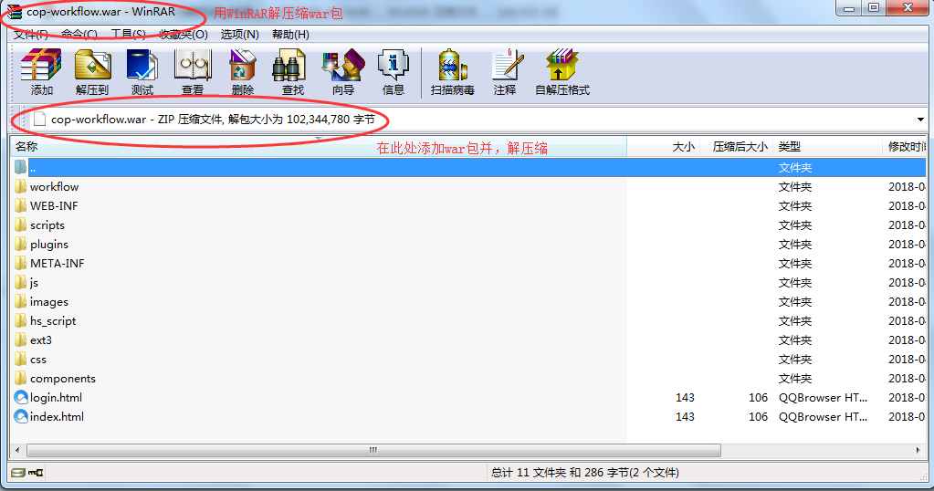

1. **数据库配置项修改**

/cop-workflow/WEB-INF/classes/jdbc.properties中的数据库配置内容，如下图所示：

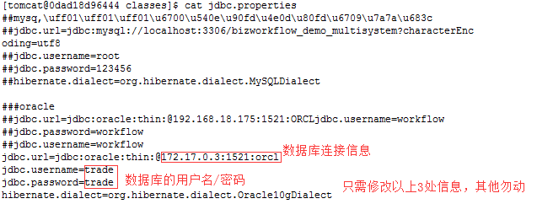

1. **配置copWeb的T2服务地址、操作员中心T2服务地址**

/cop-workflow/WEB-INF/classes/ares-app-config.xml文件中，配置工作流RPC端口，默认为8900；COPWeb所在服务器IP，端口默认为5124；操作员中心所在服务器IP和端口。

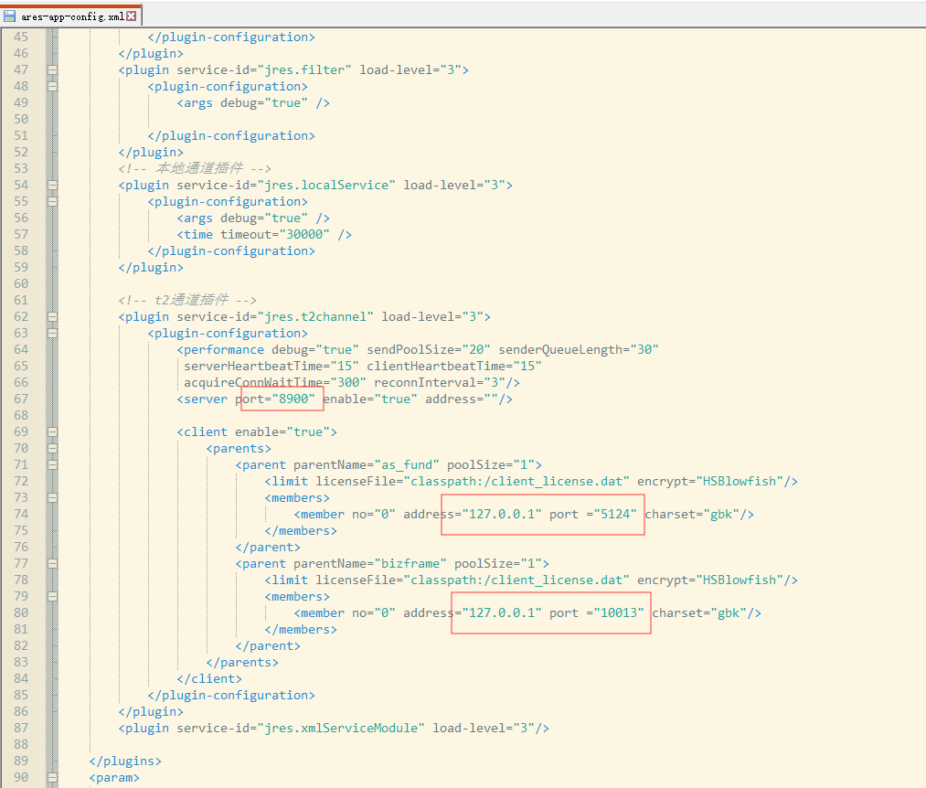

**2）文件上传**

用tomcat用户将修改后cop-workflow程序包上传到tomcat/webapps路径下。

#### CopGateway安装

CopGateway是用于同步O32数据的网关组件。部署需要JDK环境，建议安装到tomcat用户下。

* + - * 1. 从安装包cop_gateway.zip/gateway.zip目录下获取cop-gateway
        2. 修改cop-gateway/application.properties配置

app.name=cop-gateway

app.group=cop-gateway

#ZK地址

app.registry.address=192.168.39.146:9100

rpc.protocol.name=t2

#T2服务端口

rpc.protocol.port=12302

#O32数据库配置

spring.datasource.driver-class-name=oracle.jdbc.driver.OracleDriver

spring.datasource.username= trade

spring.datasource.url= jdbc:oracle:thin:@192.168.39.146:1521/orcl

* + - * 1. 修改cop-gateway/ password.properties配置

#数据库密码

spring.datasource.password= trade

* + - * 1. 上传gateway目录到服务器
        2. 启动、停止

启动 sh startup.sh

停止 sh shutdown.sh

#### 数据库脚本

COP系统支持oracle和mysql两种数据库，需要根据客户使用的数据库获取对应的数据库脚本：

cop_web.zip\core_sdk_COP_web.zip\sqls

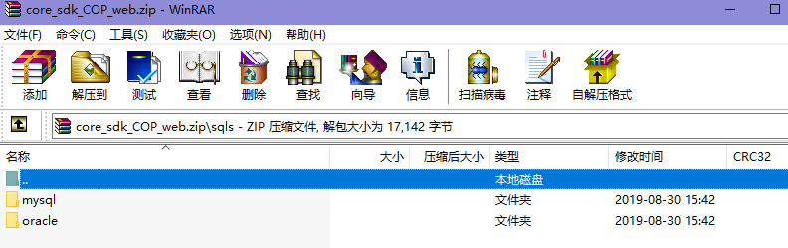

cop_workflow.zip\core_sdk_COP_workflow.zip\sqls

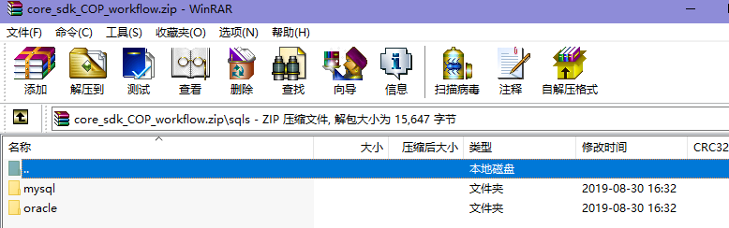

cop_gateway.zip\core_sdk_COP_gateway.zip\sqls

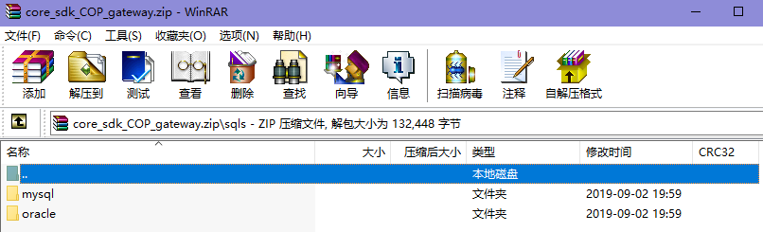

**1）cop主脚本**

**Oracle:**

\cop_web.zip\core_sdk_COP_web.zip\sqls\oracle\dbsqls\COP2.0V201903.00.000.sql

**Mysql:**

\cop_web.zip\core_sdk_COP_web.zip\sqls\mysql\dbsqls\COP2.0V201903.00.000.sql

**2）工作流相关脚本**

**Oracle:**

\cop_workflow.zip\core_sdk_COP_workflow.zip\sqls\oracle\初始化脚本(只允许执行一次)\工作流初始化脚本(只允许执行一次).sql

\cop_workflow.zip\core_sdk_COP_workflow.zip\sqls\oracle\dbsqls\工作流升级脚本.sql

**Mysql:**

\cop_workflow.zip\core_sdk_COP_workflow.zip\sqls\mysql\初始化脚本(只允许执行一次)\Init_Workflow_MySQL_SQL.sql

\cop_workflow.zip\core_sdk_COP_workflow.zip\sqls\mysql\dbsqls\工作流升级脚本.sql

**3）O32系统开通与COP接口脚本（需要在O32数据库执行，只支持oracle）**

\cop_gateway.zip\core_sdk_COP_gateway.zip\sqls\oracle\dbsqls\开通和资金运营平台2.0接口.sql

**4）模块开通脚本(需向总部金航莉申请)**

**PS: 标注 _forO32的脚本需要在O32数据库执行**

开通现金流报表功能脚本.sql

开通资金运营平台上清所直连.sql

开通资金运营平台中债上清数据爬虫机器人结算指令.sql

开通资金运营平台中债上清数据爬虫机器人自动交收.sql

开通资金运营平台中债登直连.sql

开通资金运营平台中登上海数据处理.sql

开通资金运营平台中登深圳数据处理.sql

开通资金运营平台勾销管理.sql

开通资金运营平台勾销管理_forO32.sql

开通资金运营平台对接赢时胜脚本.sql

开通资金运营平台电子划款功能.sql

开通资金运营平台电子划款功能_forO32.sql

**4）电子划款开通脚本(需向总部金航莉申请)**

开通中信银行电子划款脚本.sql

开通中国银行电子划款脚本.sql

开通兴业银行电子划款脚本.sql

开通农业银行电子划款脚本.sql

开通华夏银行电子划款脚本.sql

开通宁波银行电子划款脚本.sql

开通工商银行电子划款脚本.sql

开通建设银行电子划款脚本.sql

开通招商银行电子划款脚本.sql

开通民生银行电子划款脚本.sql

#### 附件上传配置

o3系统上传附件，目前只支持ftp模式上传，上传之后，存放在cop-web服务器下，ftp相关配置在trade.ini文件中配置，如下：



#### 对接CC配置

a) CAS配置

/tomcat/webapps/cop-web/WEB-INF/classes/application.properties文件中配置登录认证模式、CAS服务器地址、cop-web服务地址，包括IP、端口和应用上下文，示例如下：

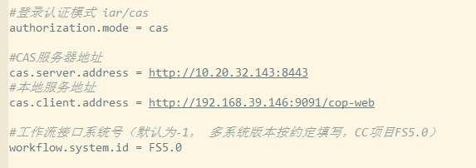

以上几个参数中，authorization.mode需要改成cas；workflow.system.id 设置为FS5.0；cas.server.address是CC平台Web应用的地址，cas.client.address是 COP平台Web应用的地址。

b) 前台页面配置

在/tomcat/webapps/cop-web/WEB-INF/classes/public/sysconfig.js中将EMBEDDED属性的值修改为true，开启页面嵌入模式，如下图所示：

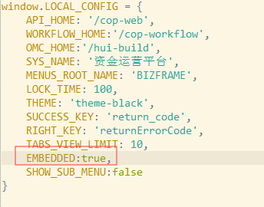

配置修改完成后，重启tomcat。

#### 系统升级

**1）web服务升级，包括cop-web、cop-workflow、cop-gateway的升级**

* + - * + 备份/home/tomcat/tomcat_web/webapps/下所有文件和目录到本地；备份/home/tomcat/tomcat_workflow/webapps/下所有文件和目录到本地；备份/home/tomcat/cop_gateway/下所有文件和目录到本地；然后，停止这些服务。
        + 解压缩现有的cop-web.war包、cop-workflow.war包和cop-gateway包，根据原有配置文件，对现有配置文件作修改；
        + 清空/home/tomcat/tomcat_web/webapps/目录、清空/home/tomcat/ tomcat_workflow/webapps/目录、清空/home/tomcat/cop_gateway/，并上传cop-web、cop-workflow、cop-gateway包到对应目录下；

**2）脚本执行：**执行cop-web包下的主脚本、cop-workflow包下的工作流升级脚本、cop-gateway包下的脚本;

**3）启动cop-workflow、cop-gateway和cop-web服务**

备注：请注意关闭服务器防火墙：

[root@trade ~]#service iptables stop

### 系统配置

#### 开通人员权限

1）对接O32时，在O32人员权限处开通，如下图：

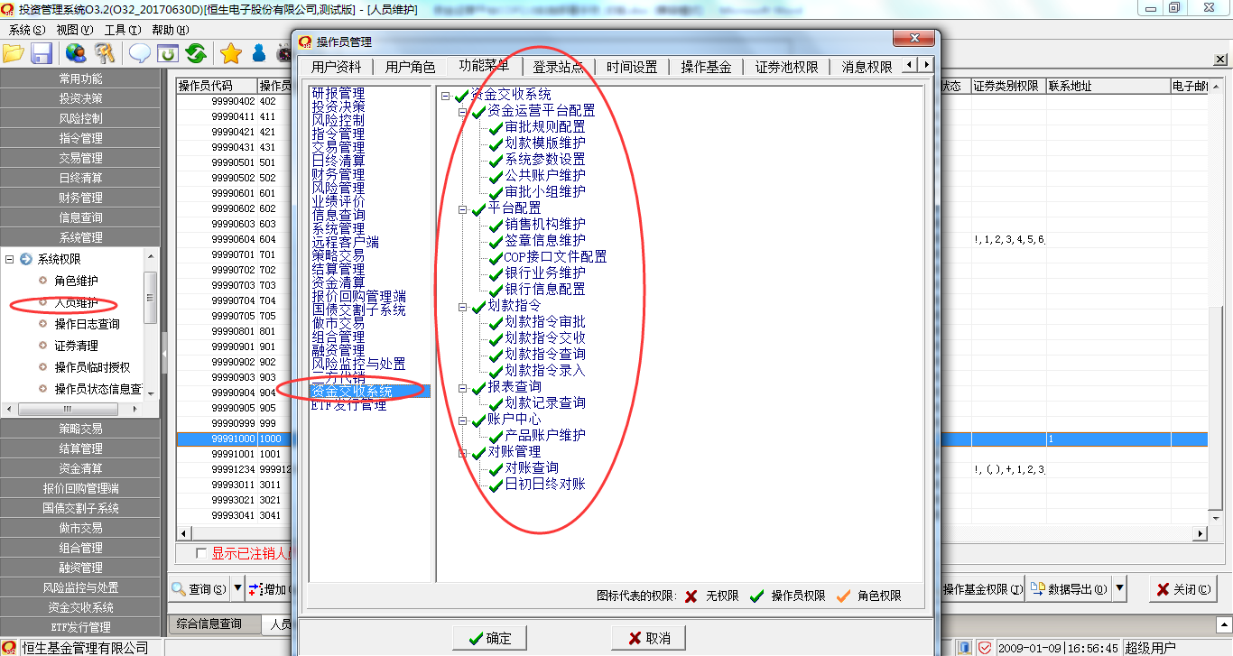

2）不对接O32时，在操作员中心开通菜单权限，详情见用户手册。

#### 系统参数设置

对接O32时，O32系统需要配置的系统参数：

1）60254启用与资金交付系统接口 需开启。

2）60464生成资金划拨指令的业务：根据客户需要去勾选

3）60478不生成资金划拨指令的账户：默认为空

4）60861资金划拨指令未发送和未执行时允许进行交收

建议开启，如果不开启，会导致划款指令未发送，O3做不了交收。

5）61272资金划拨接口类型 勾选5-COP2.0资金划拨接口

备注：1、2、3 是O3系统参数，需要打开通和资金交付系统接口_20170630X.sql

脚本。

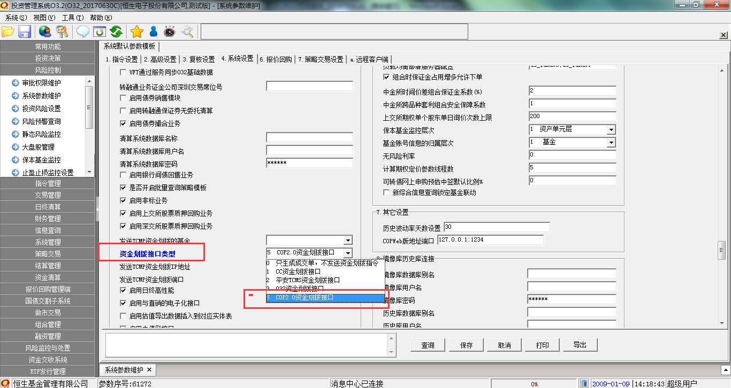

6）COPWeb版地址配置COPWeb服务的T2接口地址，端口默认为5124；

注意：这里是客户端去访问COPWeb，注意现场环境的IP和端口映射问题。

#### 新版转换机任务配置

1）打开发布包的转换机任务（转换机任务的程序为cop_web.zip\web.zip\newtran-update，双击hs_Trans.exe），

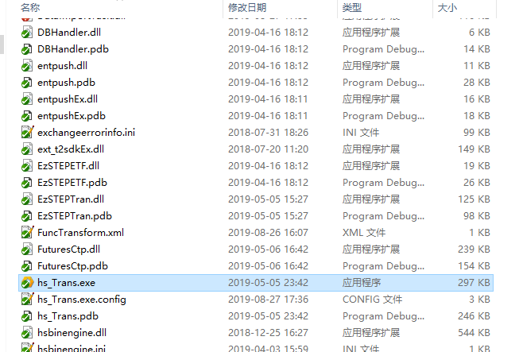

首次打开，需要配置服务器连接配置，

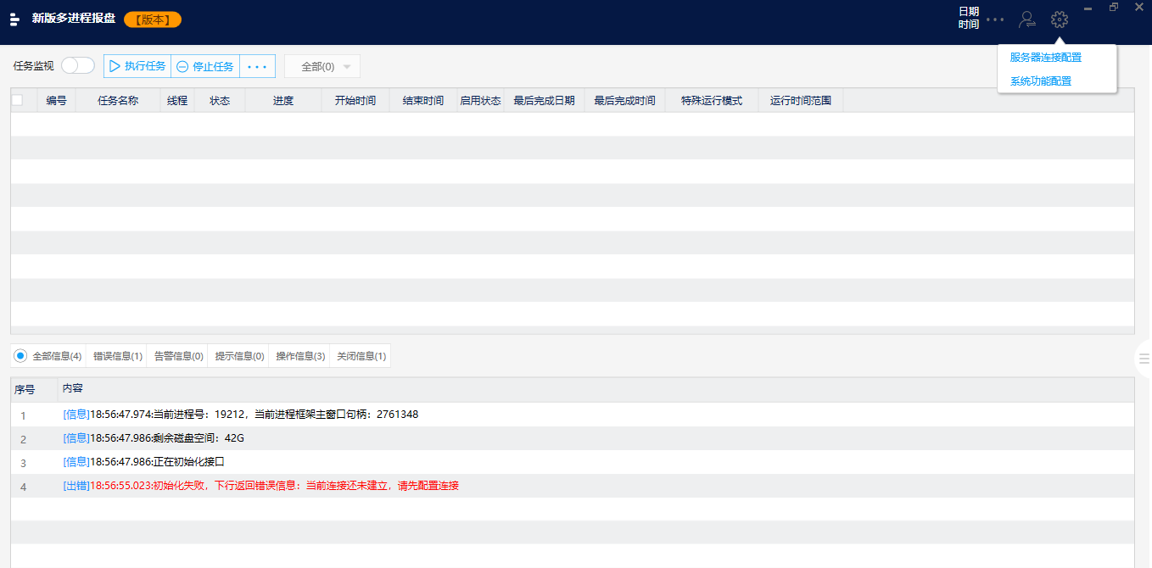

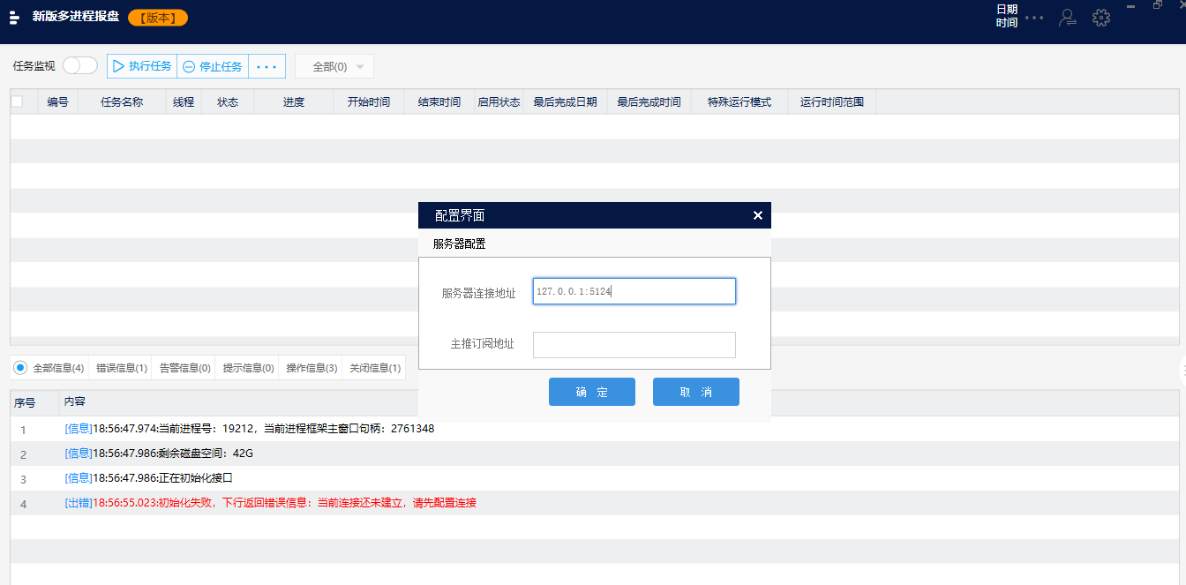

此服务器连接地址为CopWeb的T2地址，也可以使用HSIAR的T2地址，使用HSIAR的T2地址时，需要在服务治理中上线T2服务，如下：

应用管理->应用，找到“服务控制台”

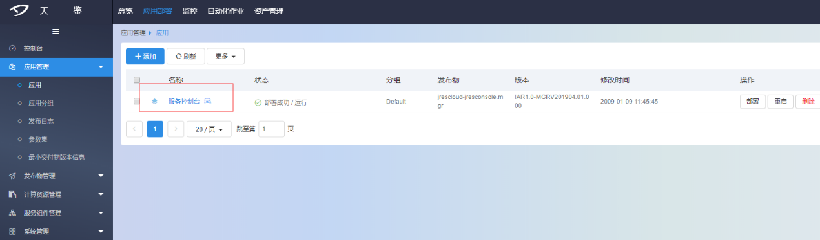

然后，找到cop服务，点击“API管理”

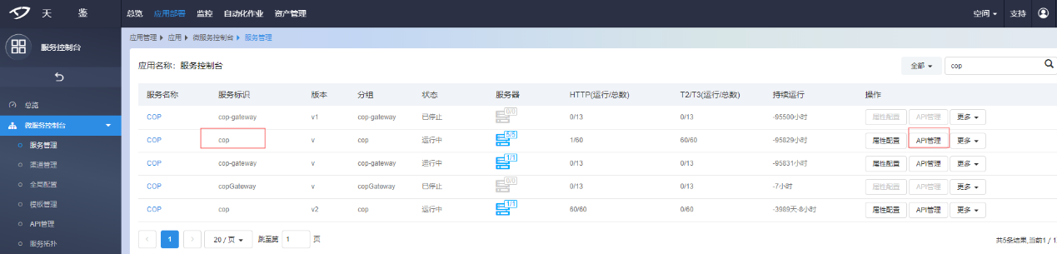

然后，点击“T2”下的“全部上线”，上线所有T2服务

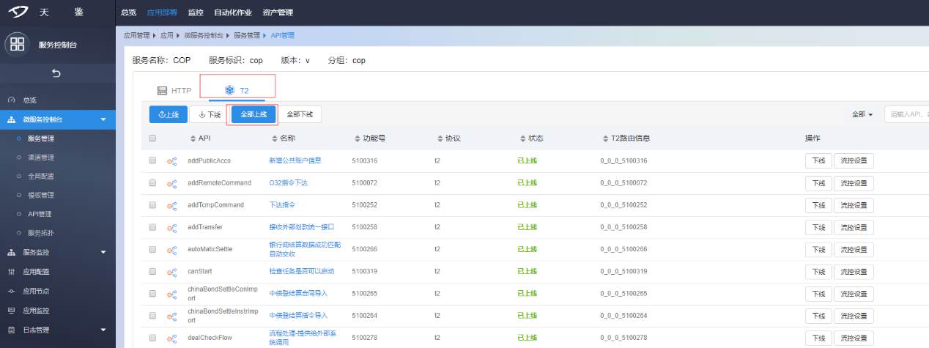

配置好服务器的连接地址之后，进行登录，如下图，登录之后展示登录操作员的转换机任务

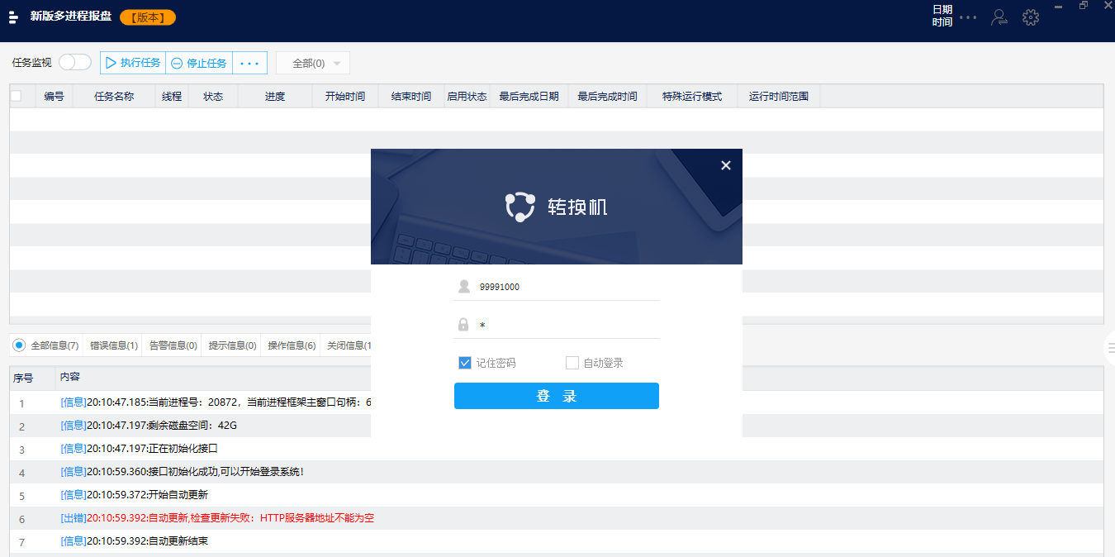

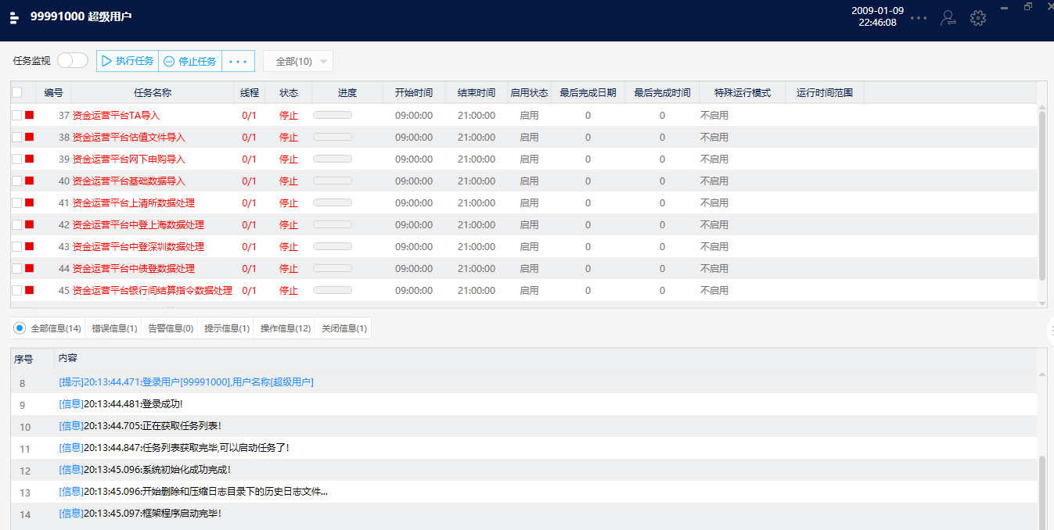

2）首次使用转换机，需要手动设置转换机程序自动更新地址为实际地址，配置项在\newtran-update\Resource\HSUCF文件夹下的HSUCF.WPF.Update.exe.config文件中的UpdateUri，如：<http://127.0.0.1:8080/newtran-update，其中127.0.0.1>:8080修改为cop-web的tomcat地址

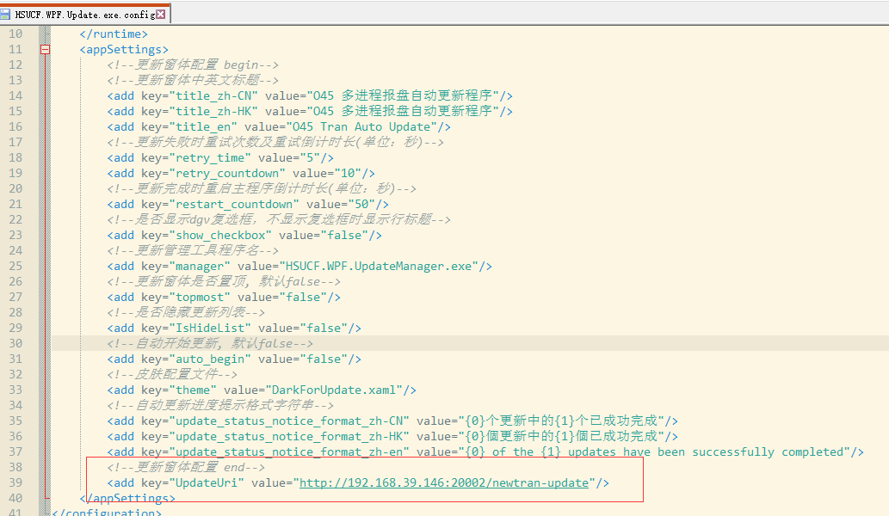

自动更新地址也可以使用HSIAR的http地址，需要修改HSIAR的配置文件，在hsiar.conf中添加route_item uri=/newtran-update/* node_name=cop-web; ，在nginx.conf中添加

location /newtran-update{

proxy_pass $node_name;

proxy_http_version 1.1;

proxy_set_header Connection "";

}

3）从O32同步或者操作员中心设置转换机任务配置页面的菜单权限（系统配置->转换机任务配置），此页面可以进行转换机任务的查看、修改、配置等操作。

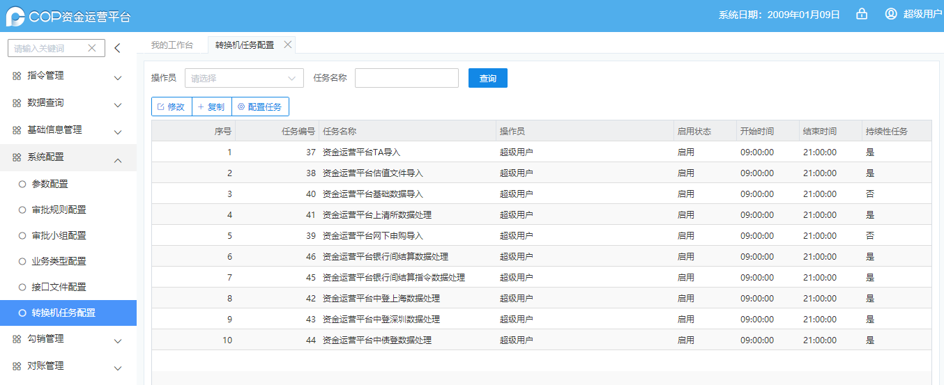

运行‘资金运营平台基础业务数据导入’任务，将O32的基础业务数据导入到COP。

注意：导入基础数据之前，需要在O32的‘银行信息维护’中先把银行识别码维护和资金运营平台一致，否则本方账户不能导入到资金运营平台。

4）各个转换机任务说明：

资金运营平台基础业务数据导入：一次性任务，从投资系统（包括O32、AM4等）同步基础业务数据到操作员中心；

资金运营平台O32基金权限数据导入：一次性任务，从O32同步基金权限到操作员中心；（COP与CC、场外等其他系统对接时，无需执行此任务）

资金运营平台O32人员权限数据导入：一次性任务，从O32同步人员、人员权限到操作员中心；（COP与CC、场外等其他系统对接时，不能执行此任务，此任务会把操作员中心的人员权限删除）

资金运营平台网下申购导入：一次性任务，导入网下申购文件数据到COP；

资金运营平台TA导入：持续性任务，导入TA文件数据到COP；

资金运营平台估值文件导入：持续性任务，导入估值文件数据到COP；

资金运营平台银行间结算指令数据处理：持续性任务，导入上清所和中债登爬虫的excel结算指令文件数据到COP；

资金运营平台银行间结算数据处理：持续性任务，导入上清所和中债登爬虫的excel结算合同文件数据到COP；

资金运营平台上清所数据处理：持续性任务，导入上清所直连的dbf文件数据到COP；

资金运营平台中债登数据处理：持续性任务，导入中债登直连的dbf文件数据到COP；

资金运营平台中登上海数据处理：持续性任务，导入中登上海（PROP）直连的dbf文件数据到COP；

资金运营平台中登深圳数据处理：持续性任务，导入中登深圳（DCOM）直连的dbf文件数据到COP；

#### 中登上海PROP、中登深圳DCOM相关配置

1）系统参数 “中登上海数据文件路径”、“中登深圳数据文件路径”配置：文件路径要与O32的转换机任务“中登PROP_RTGS数据接收”和“中登DCOM_RTGS数据接收”中配置的路径一致，用于下面第4点中的转换机任务获取中登上海和中登深圳的结算指令和结算合同的dbf文件。

2）系统参数 “场内非担保结算数据处理方式”配置：

1-不自动生成划款指令，结算数据匹配后自动交收;2-不自动生成划款指令，结算数据匹配后不自动交收;3-自动生成划款指令，结算数据匹配后自动交收;4-自动生成划款指令，结算数据匹配后不自动交收。通过此参数的配置决定在第4点中的转换机任务中是否自动生成划款指令和是否自动交收。

3）维护产品信息中的“上海股东代码”和“深圳股东代码”，这两个字段用于自动生成划款指令时，获取对应的基金产品，如果没有对应的产品，不会生成划款指令。

4）启动转换机任务：资金运营平台中登上海数据处理、资金运营平台中登深圳数据处理，分别处理中登上海和中登深圳dbf文件，落库到COP的中登上海结算指令合同表cop_trtgszdshsettleinscont、中登深圳结算指令表cop_trtgszdszsettleins、中登深圳结算合同表cop_trtgszdszsettlecont。并且通过读取系统参数“场内非担保结算数据处理方式”决定是否自动生成划款指令和是否自动交收。

#### COP节点高可用相关配置

1）配置HSIAR中cop-web节点的多个地址，参见HSIAR路由配置；

2）文件路径设置为共享盘路径：系统配置->参数配置，存档路径下的路径都要设置为共享盘路径。

#### 天鉴数据库备份和恢复

当天鉴的版本为MP2.0V202002.00.000及其之后的版本时，支持通过天鉴进行Mysql和Oracle的备份和恢复，但Oracle只支持Oracle 12c及其之后的版本。

注意：备份或恢复数据库之前，需要停止所有服务，而且，如果COP和其他系统（如场外、CC、AM4等）对接时，需要COP和其他系统在同一时间点备份数据库，恢复时也要使用同一时间点的，否则可能会导致数据不一致的问题。

通过天鉴备份/恢复数据库如下：

1）数据库备份：

计算资源管理->数据库服务器->添加，添加数据库服务器

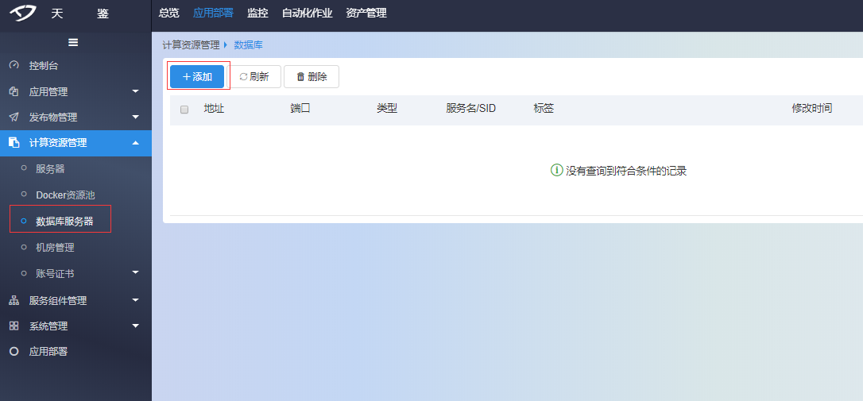

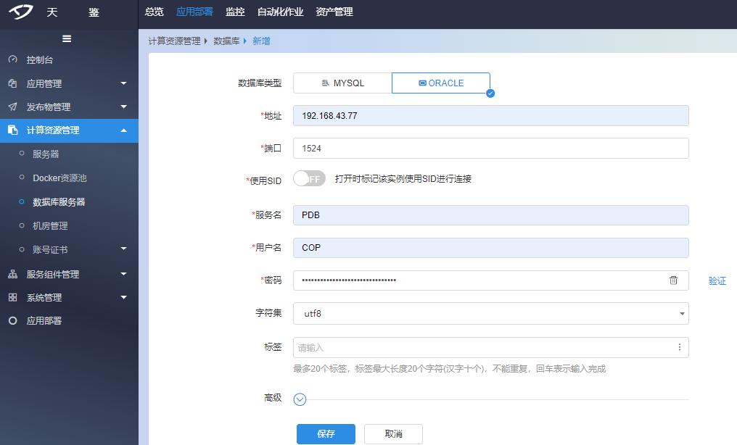

点击右上角“更多”中的“备份/回滚”

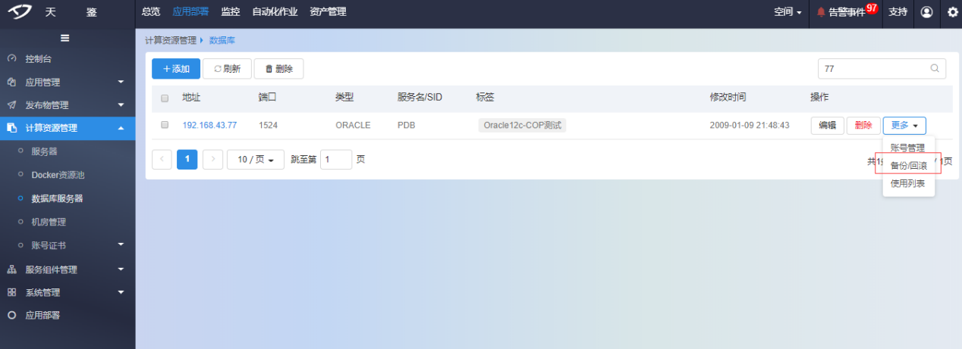

点击“手工备份”

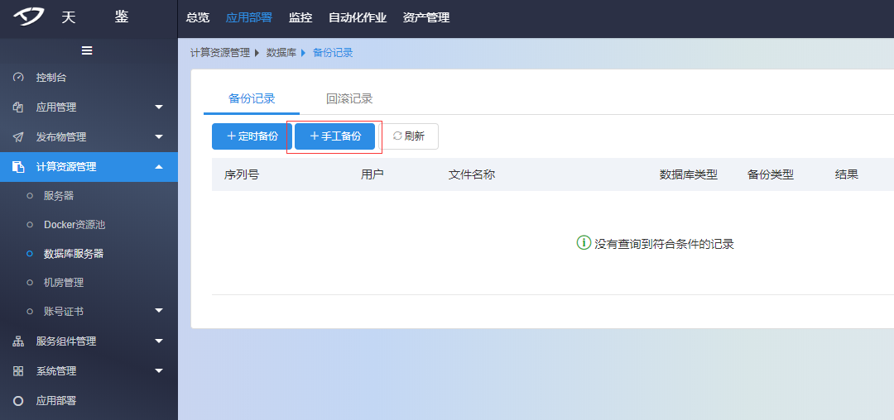

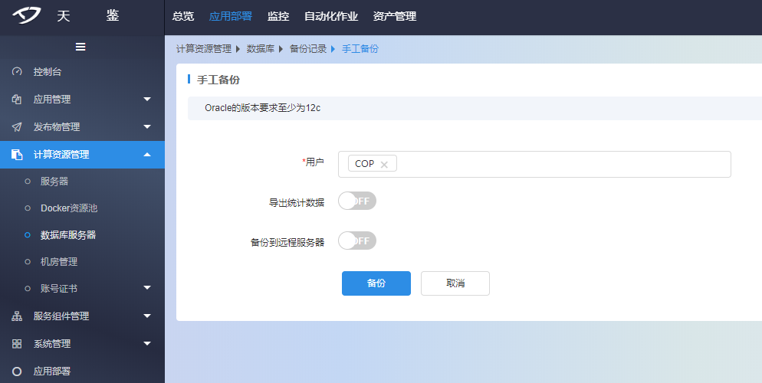

点击“备份”，开始备份

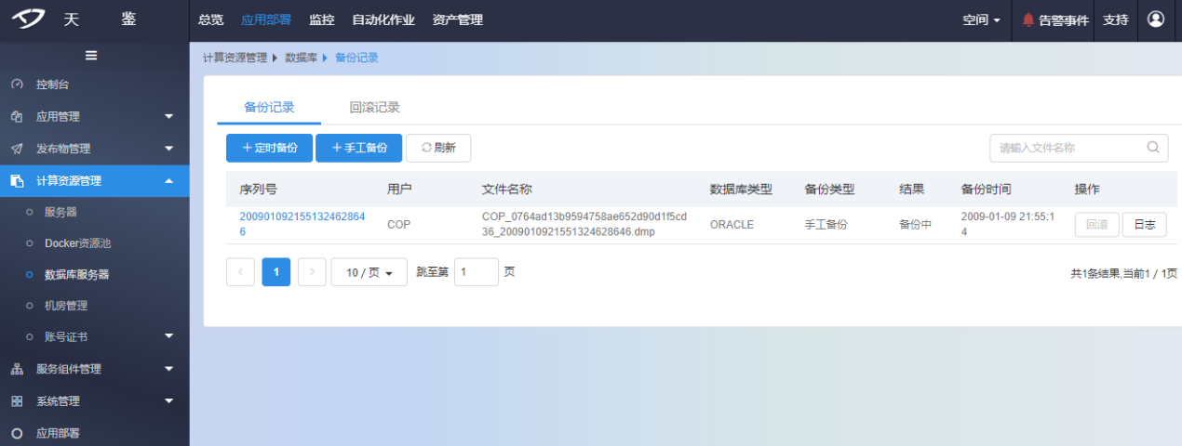

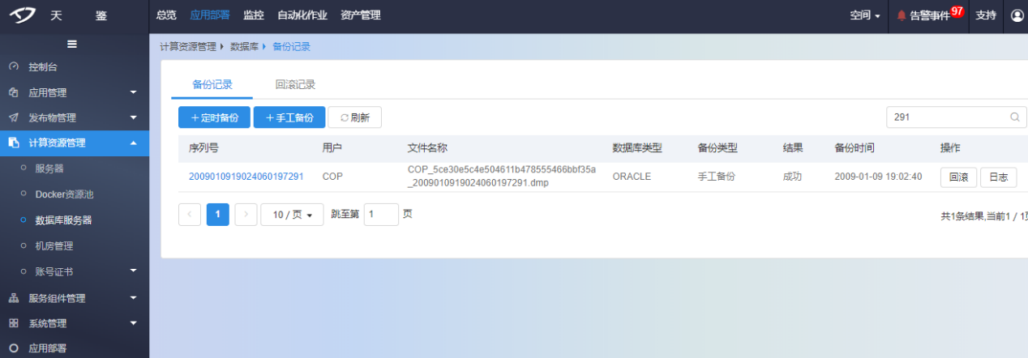

2）数据库恢复：

计算资源管理->数据库服务器，找到要恢复的数据库服务器，点击右上角“更多”中的“备份/回滚”



找到要恢复的数据库，点击右上角“回滚”

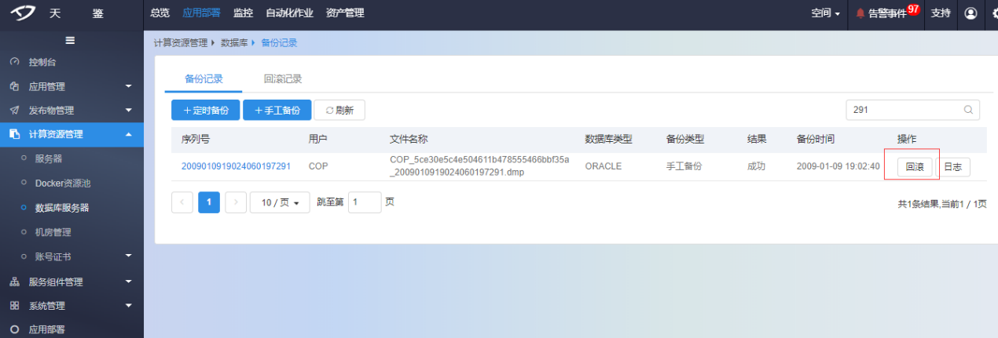

点击“确认”，开始恢复数据库

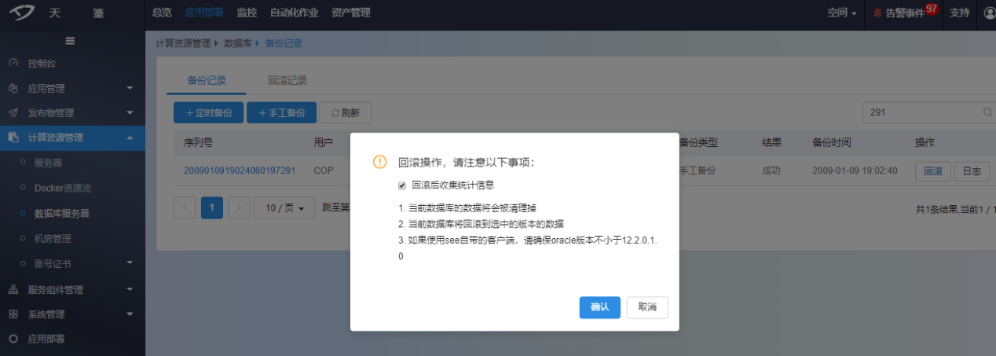

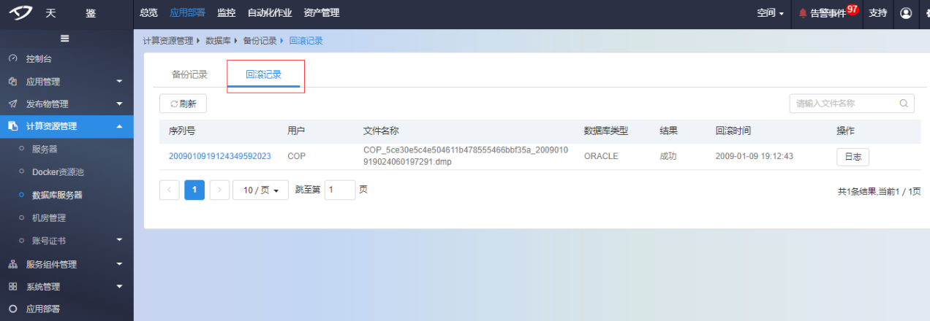

## **操作风控系统**

  

## **绩效风控系统**

参考《风控5.0部署文档新.docx》

### 基础服务部署

说明：绩效风控5.0的部署需要在SEE2.0上进行部署，即部署之前需要确保SEE2.0平台已经部署完成。

#### 新增服务器配置

计算机资源管理->服务器->添加

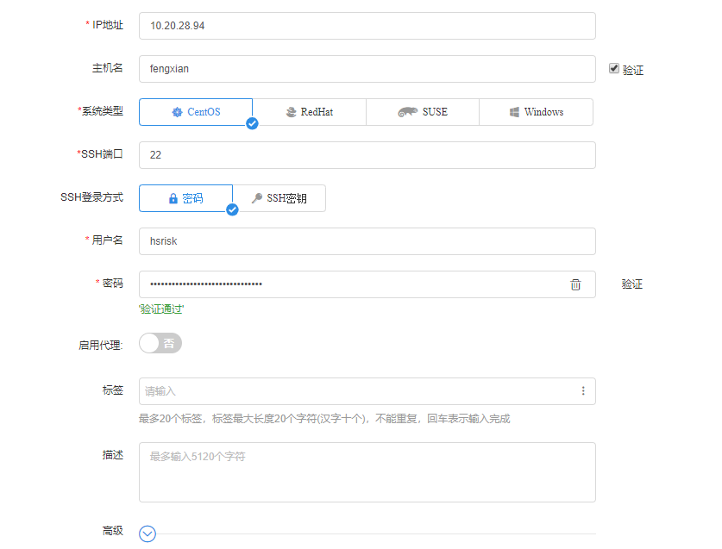

#### 数据库用户配置

计算机资源管理->数据库服务器->添加

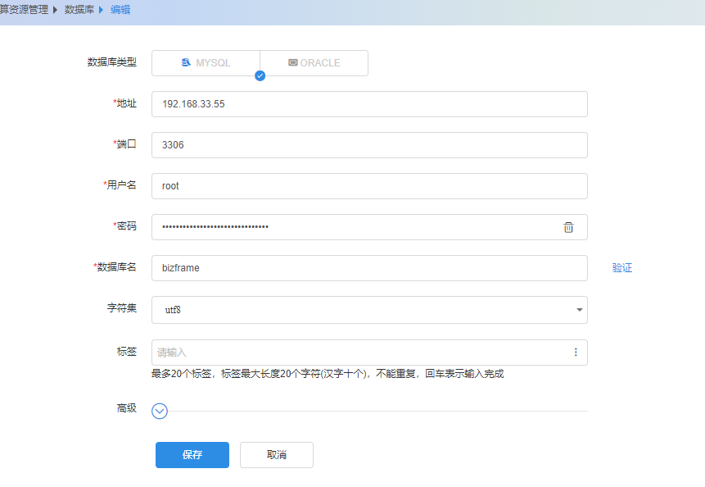

#### JDK 部署

上传发布物

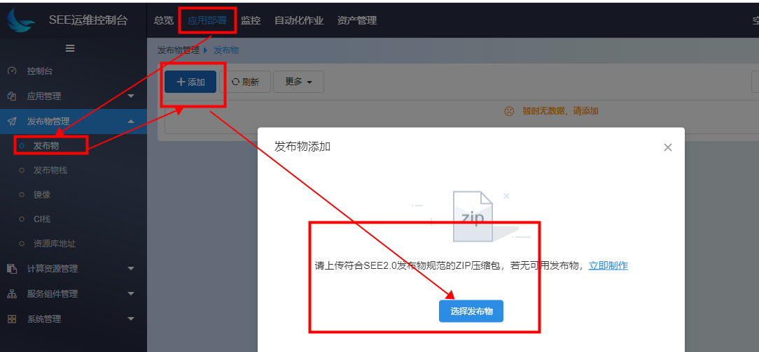

上传成功后，可在发布物列表中查看到该包

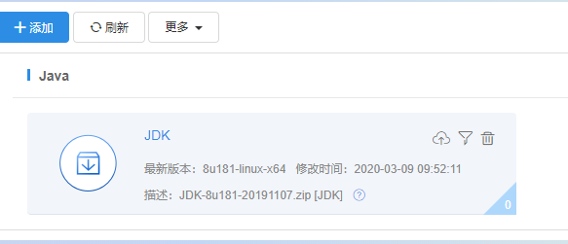

部署：点击发布包，进入部署流程

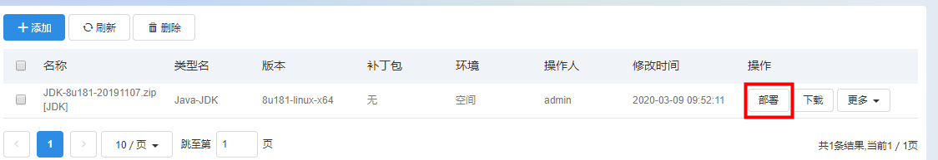

应用创建默认配置无需修改，直接下一步

配置：

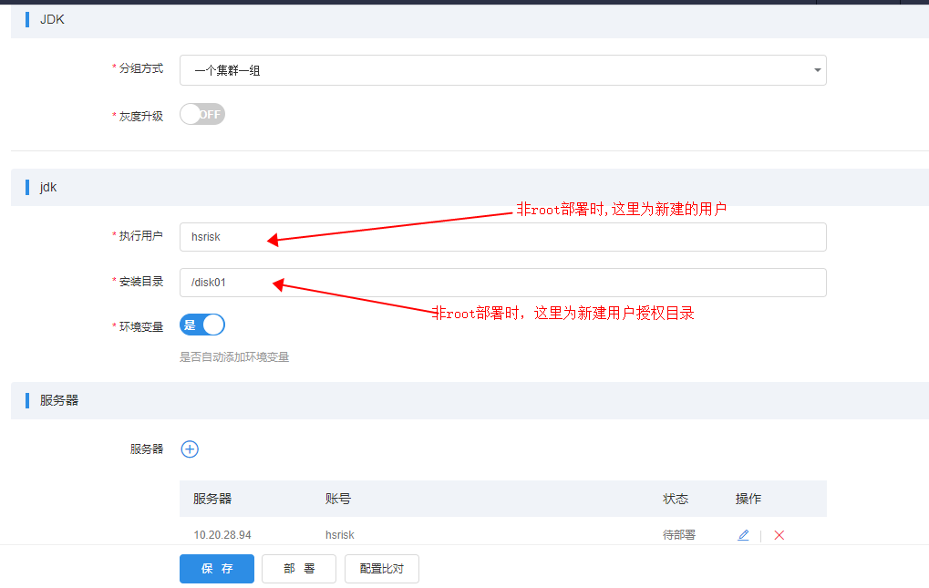

#### 服务治理部署

发布物管理 -> 发布物 -> 添加 上传发布物IAR1.0-MGRV201903.03.000.zip,

API上线模式 修改为自动， zookeeper地址端口 修改为2.2.4 Zookeeper的地址及端口

其他配置保持默认【非root用户 工作目录需调整为安装用户有权限的目录，执行用户需修改为非root用户】

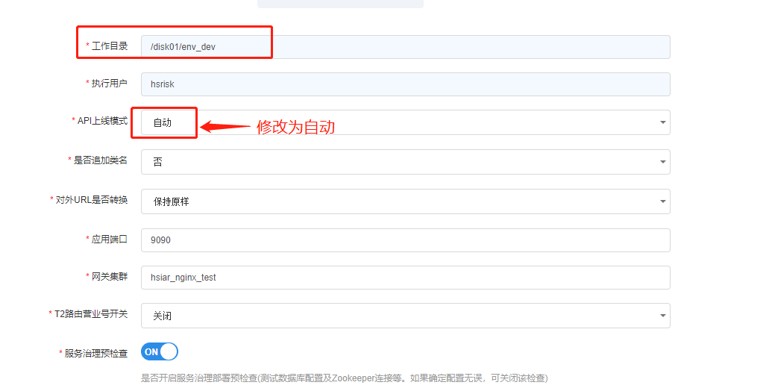

### 前端基座包部署

发布物管理 -> 发布物 -> 添加 上传发布物 RISK5-frame-ui-V202001-00-000.zip

发布物列表中选中 hui-build 进行部署。

分组选中fais2，若无fais2分组，则新增

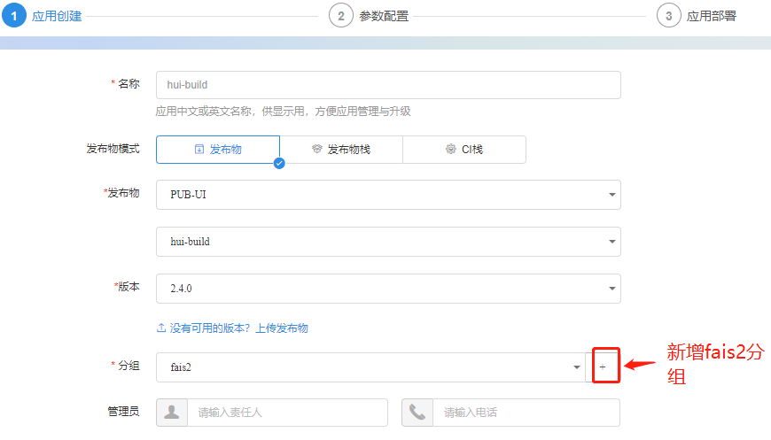

配置： 前端安装目录为 IAR部署路径下的 hsiar-green/html  
 【非root用户，安装用户配置对应用户】

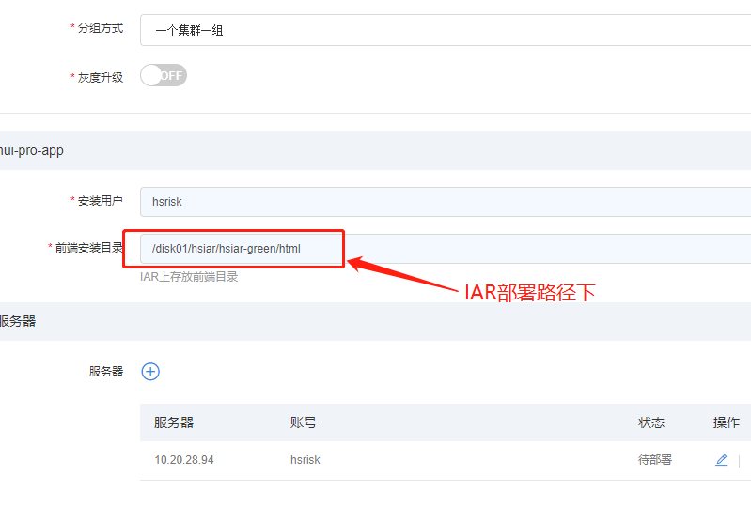

### 报表平台部署

协议都选择T3

#### 3.1后台部署

发布物管理->发布物-> 添加 上传发布物 hreport-see-webapp-1.2.3.6.zip

选中HReport进行部署， 分组选择hreport，若该分组不存在则新建。

配置：

1. 协议选择T3
2. 微服务版本固定 v

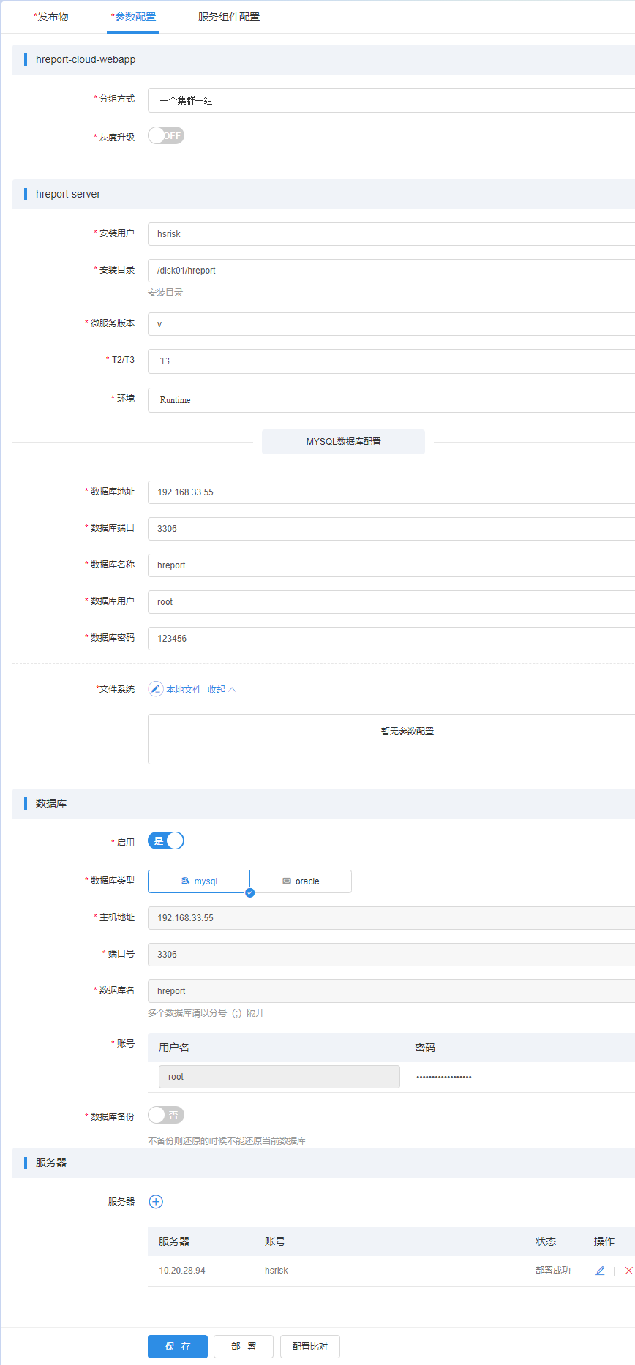

#### 3.2前端部署

发布物管理->发布物 -> 添加

上传发布物hreport-ui-see-package-1.2.3.6.zip,

点击HReport-ui 进入部署流程，分组选择 hreport

配置：

安装目录：为IAR下 hsiar-green/html

IAR地址：3.9 部署的IAR地址及端口 ,端口默认8088

报表平台服务分组： hreport

T2/T3: T3

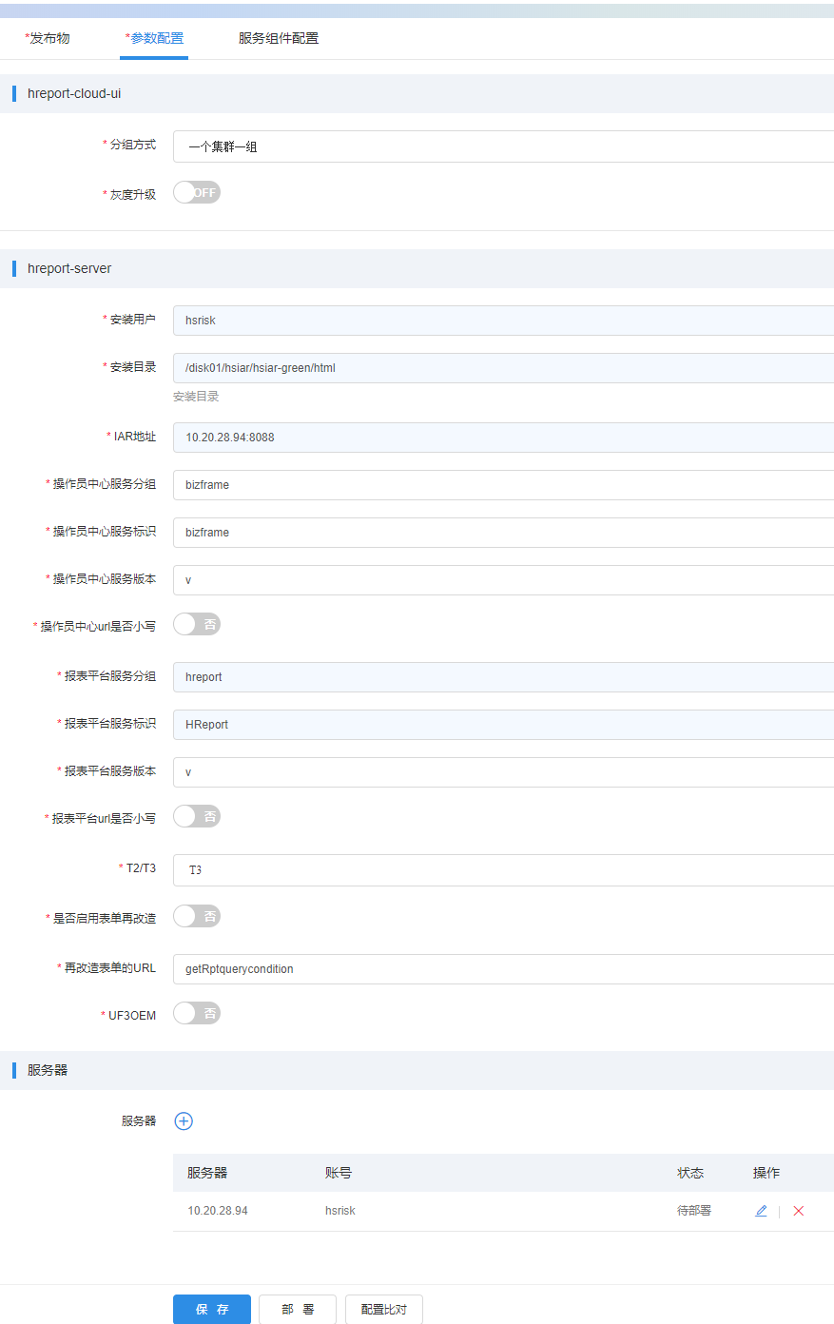

验证方式：<http://10.20.28.94:8088/hreport-ui> 登录报表平台页面，用户为操作员中心用户 （默认 admin/111111）

### 调度平台部署

#### 前端安装

##### 4.1.1操作员中心菜单权限配置

需要在操作员中心的数据库中执行任务调度菜单脚本scheduler_menu.sql。

如果在/usr/local/nginx/lua/config.lua中的权限校验开，即user_auth_check为1，则需要执行 scheduler_url_right.sql

具体路径在安装包中

..\HDSF1.0-SchedulerV201901.10.000\任务调度-手动升级脚本\菜单权限脚本（操作员中心库）

操作员中心的数据库查看

在see的应用管理中找到操作员中心然后选择应用配置可以查看对应的数据库

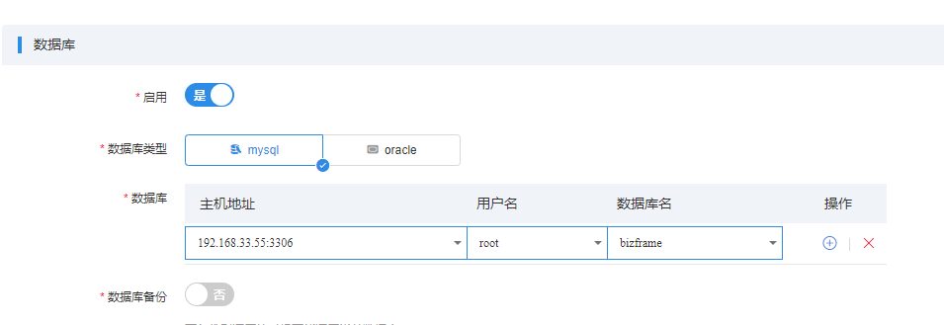

找到对应数据库后执行对应sql脚本。

##### 4.1.2 前端上传

发布物管理->发布物-> 添加 上传发布物 scheduler-subsystem-front-1.0.10.zip【HDSF1.0-SchedulerV201901.10.000\前端\操作员中心版本\SEE部署包\新版HUI外框架】

点击scheduler-subsystem-client 进行部署,分组选择scheduler

##### 4.1.3参数配置

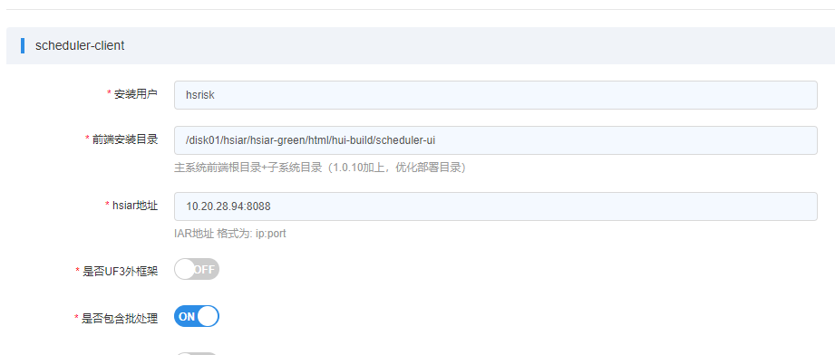

1. 前端安装目录地址 为之前安装的IAR文件夹下的的html/hui-build文件夹

2. 是否包含批处理：批处理带总览,我们系统必须带上批处理。

#### 后端安装

##### 4.2.1 后端上传

发布物管理->发布物-> 添加 上传发布物 jrescloud-scheduler-1.0.10.zip

HDSF1.0-SchedulerV201901.10.000\服务端\SEE部署包

点击jrescloud-scheduler 进入部署，分组选择 scheduler；

##### 4.2.2参数配置

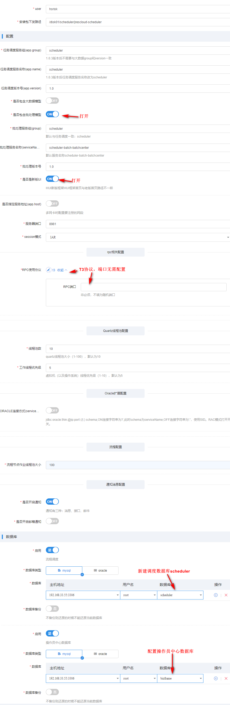

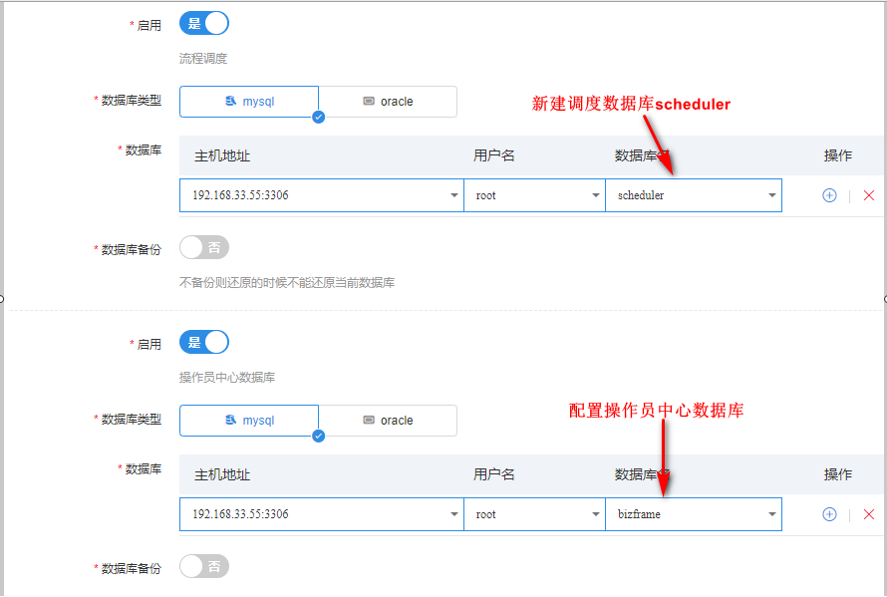

##### 4.2.3 Nginx修改

IAR配置路由。

1. 添加upstream，任务调度服务(scheduler)和批处理(scheduler-batch)。注意是两组，分别创建。创建结果如下图

新增 scheduler，点击添加，右侧点击新增upstream  
 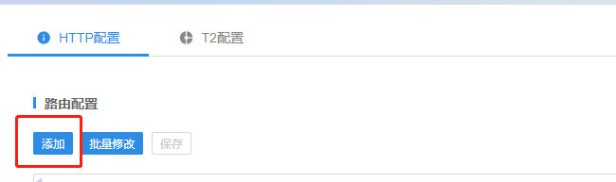

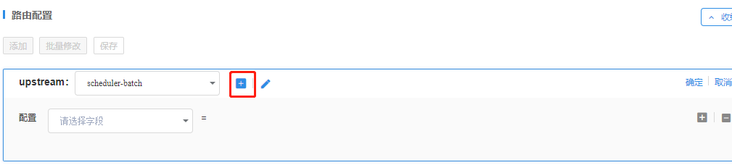

新增upstream scheduler,端口号为8981, 并绑定服务器为调度服务所在服务器

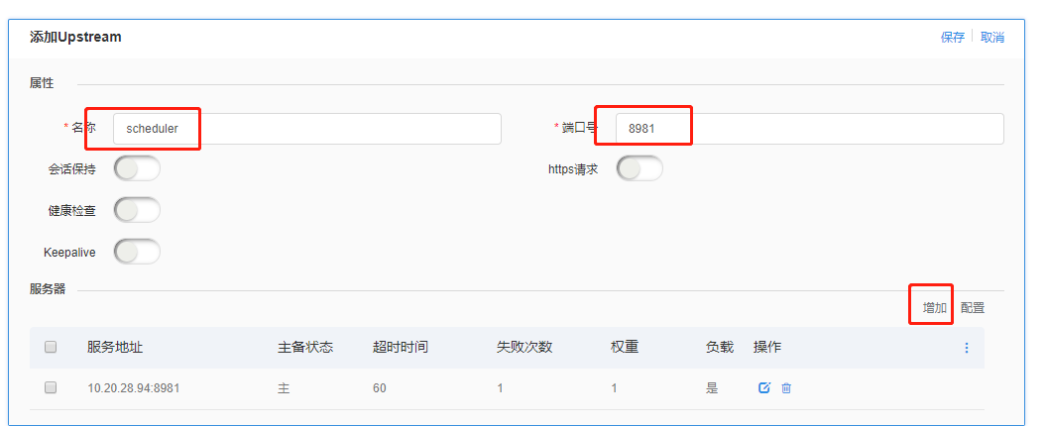

scheduler-batch 操作同上：

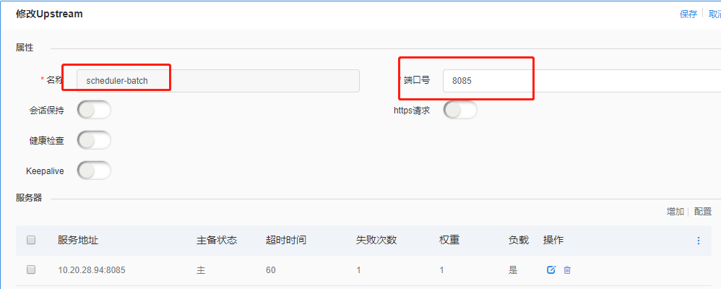

1. 添加路由配置（名称可换，路径不可变）

scheduler --- /scheduler/timertask/*

scheduler --- /scheduler/process/*

scheduler-batch --- /scheduler/batch/*

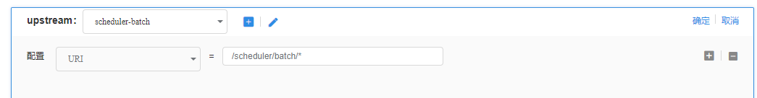

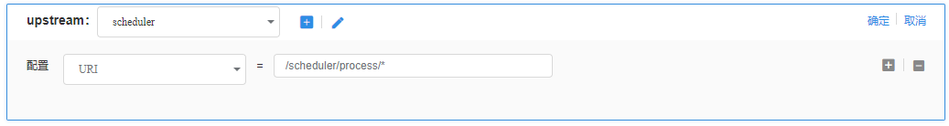

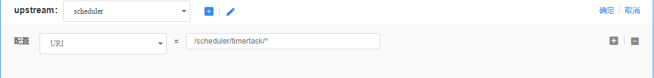

#### 批处理安装

##### 4.3.1 批处理后端上传

发布物管理->发布物-> 添加 上传发布物 jrescloud-scheduler-batchcenter-1.2.7.zip

【HDSF1.0-BatchV201902.07.000\集成操作员中心版本\服务端\SEE部署包\批处理单独部署版】

点击jrescloud-scheduler-batchcenter 进入部署，分组选择 scheduler；

##### 4.3.3参数配置

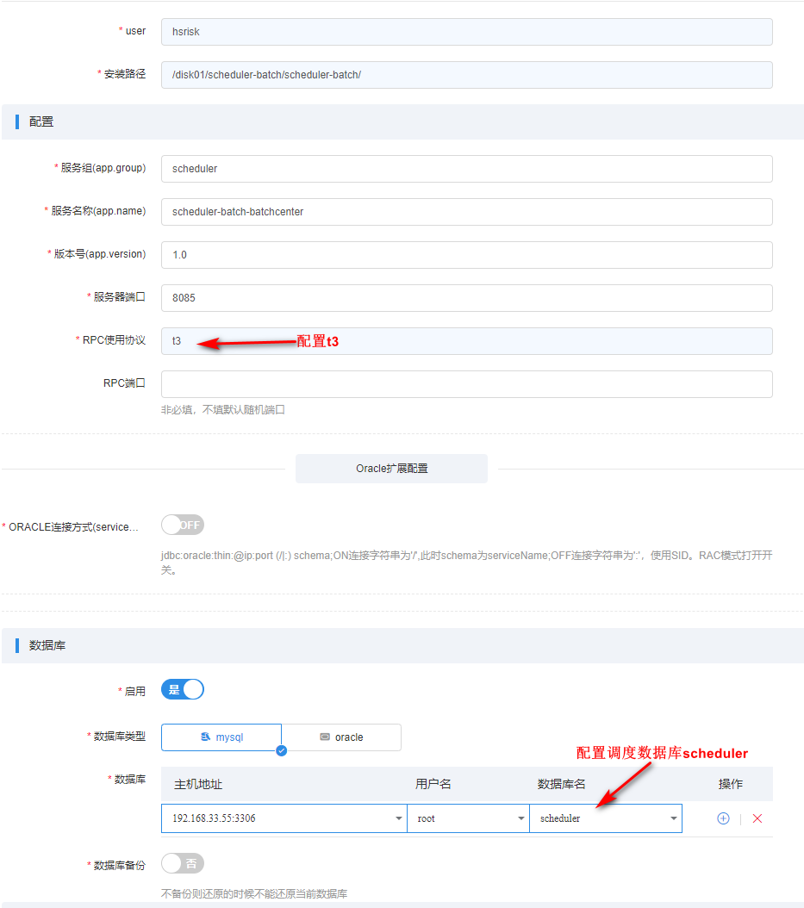

组件绑定：

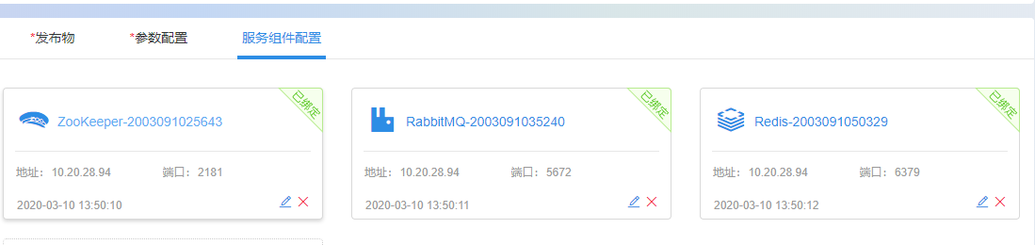

验证： 登录操作员中心<http://10.20.28.94:8088/hui-build> ，打开任务调度菜单，查看是否正常

### 常见问题处理

1. IAR需要注释掉：/disk01/hundsun/hsiar/hsiar-green/conf/hsiar.conf 中 access_control_item $uri=$get_forbidden forbidden 解决首次登陆操作员中心失败

2. IAR需要修改： /disk01/hundsun/hsiar/hsiar-green/lua/config.lua 中 user_auth_check = 0；local gsv = "/bizframe/bizframe/v" 解决首次登陆操作员中心失败

3. IAR需要注释掉：/disk01/hundsun/hsiar/hsiar-green/conf/hsiar.conf 中 access_control_item $request_body=$post_forbidden forbidden; 解决调度平台导入任务失败

# **其他**

其他需补充的内容；